Ce document a été en parti réalisé par des élèves de 3^{ième} année de l’ISAT :
FARCIS Alexandre | NAVARRO Sylvain
GOSSELIN Nicolas | PERRET Emmanuel
GRANGE Pierre | PERRET Sébastien
LAFFONT Mickael | SAUDRAIS Benoit
MÉCHIN Philippe | SURMONT Guillaume
Sous la supervision de Lilian FAURE
SOMMAIRE

I/ Fonctions
II/ Domaines d’emploi
A) Industries minière, sidérurgique, chimique, textile, agro-alimentaire et mécanique générale
B) Agriculture
C) Matériel et engins de travaux publics
D) Transports ferroviaires
E) Modélisme
F) Cycles
1) Bicyclettes
2) Motos
G) Quads
H) Transports maritimes et fluviaux
I) Transports routiers
J) Voitures particulières
1) Transmission latérale
2) Transmission longitudinale
III/ Principes et contraintes de fonctionnement
A) Problèmes techniques
B) Etude cinématique
1) Rotation
2) Vitesses angulaires
3) Accélération angulaire
C) Statique d’un joint
D) Aptitude à la rotation
1) Hyperstaticité intrinsèque
2) Obtention de l’isostaticité
E) Géométrie : théorie du plan bissecteur
F) Lubrification
G) Systèmes d’étanchéité
IV/ Différentes technologies
A) Squelettes des joints
1) Les différentes familles des joints
2) Les technologies
B) Les joints fixes
1) Les joints doubles
2) Les joints à élément de liaison dans le plan bissecteur
3) Le joint tripode, dit joint GE
4) Angles d’utilisation
C) Les joints coulissants
1) Joints à élément de liaison dans le plan bissecteur
2) Joint tripode, dit joint GI (Glaenzer Intérieur)
3) Comportement comparé pour la fonction coulissement
4) Développements récents
V/ Démarche de calcul
A) Dynamique d’un joint
1) Force dite « centrifuge »
2) Effets de l’inertie
3) Homocinétie d’un ensemble demi-transmission et transmission
4) La technologie
5) Les contraintes
VI/ Documentation et prix
VII/ Documentations utilisées
A) Sites utilisés et constructeurs
B) Références bibliographiques

Fonctions

L'histoire de cette évolution technique majeure commence en 1925. Jean-Albert GREGOIRE fonde sa société "Société des garages des chantiers" et est poussée avec l’aide de son ami Pierre FENAILLE à concevoir une voiture avec les roues avant motrices (chose inconcevable à l'époque pour les autres constructeurs). Le prototype est commencé en novembre 1925 et roule en juillet 1926. Le polytechnicien (plus connu sous le nom Ingénieur Grégoire) va déposé un brevet sur l'invention rendant possible ce nouveau mode de propulsion: le joint homocinétique (brevet déposé le 8/12/1926). Il fonde une nouvelle société: TRACTA, et lance son premier modèle: La Tracta GEPHI (moteur Scap 4 cyl.).
Ensuite quelques modèles veront le jour (Tracta A et B descendant de la GEPHI, puis le type D (construit à plus de 100 ex.), E (premier 6 cylindre) et enfin F et G ( à moteurs Hotchkiss)) avant l'arrêt de la production automobile en 1933. La société se borna ensuite à gérer le brevet du joint homocinétique, et à faire de nouvelles découvertes (carcasse coulée en aluminium, etc...).
De nombreuses marques reprennent le principe (Adler, D.K.W. , Rosengart, Alvis, Donnet (en 1932) et Chenard & Walker(en 1933) construisent des voitures sous license Grégoire...) avant que Citroën ne lance ensuite sa traction 7A le 3 mai 1934.

On appelle joint homocinétique un système permettant de transmettre un mouvement de rotation, d’un arbre menant à un arbre mené, sans décalage angulaire quel que soit l’angle de brisure entre ces deux arbres et quelle que soit la variation de celui-ci. En général, l’équipement d’une traction avant consiste à placer (figure 1 et 2) de part et d’autre du pont différentiel, une transmission comportant, côté roue, un joint homocinétique fixe (axialement s’entend) possédant une grande possibilité angulaire et, côté pont, un joint homocinétique coulissant autorisant un angle de brisure, d’ailleurs limité, et une translation.

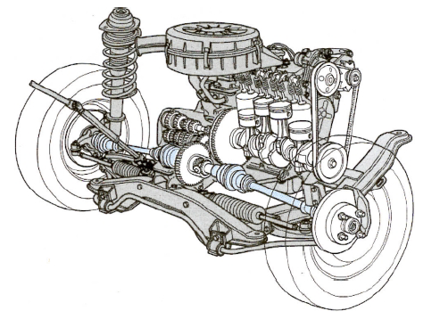
Figure 1 : Implantation des joints homocinétiques sur une traction avant

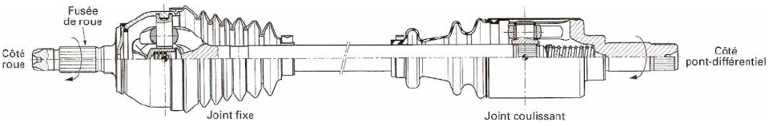

Figure 2 : Exemple d’équipement pour une traction avant

Le joint universel est un raccord flexible de transmission du mouvement à double articulation composé de deux fourches (une sur l'arbre entraîné et une sur l'arbre moteur) et d'une pièce cruciforme appelée croisillon. Ces joints, toujours utilisés en paire, transmettent le mouvement du moteur au différentiel arrière, typiquement utilisé aux extrémités des arbres de transmission sur des véhicules à propulsion arrière ou à 4 roues motrices. Le joint universel peut pivoter et se plier alors que l’arbre de transmission suit les mouvements du différentiel et de l’essieu lors du rebondissement de la suspension.

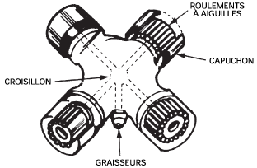

Un raccord flexible est un composant mécanique destiné à relier en dynamique ou en statique des arbres de transmission non alignés en conservant l’homocinétisme.

Arbres de transmission d’une opel vectra/calibra 4*4
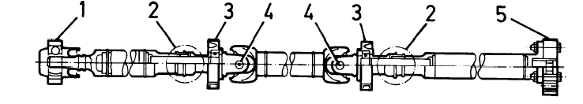

1. Articulation homocinétique à l’avant
2. Denture coulissante avec écrou de serrage à l’avant et à l’arrière
3. Roulement central à l’avant et à l’arrière
4. Joints universels
5. Articulation à un disque à l’arrière

Domaines d’emploi

Si l’angle de brisure et/ou si la vitesse de rotation sont faibles (2° à 2500 tr/min par exemple), l’utilisation en solo d’un joint de cardan est tout à fait possible. En général, les arbres menant et mené sont du type pivot, tout en se référant à un bâti non commun. Des applications ont été réalisées et utilisées pendant des années dans l’industrie automobile. Deux exemples sont fort connus :

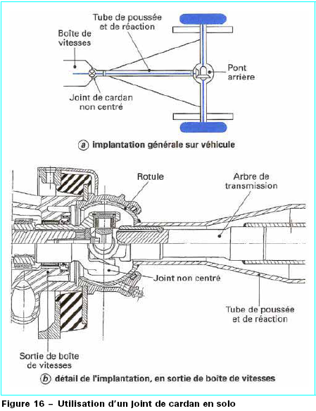
Figure 3 - Utilisation d’un joint de cardan en solo

Joint non centré placé dans une rotule. Cette dernière est située en sortie de boîte de vitesses sur laquelle prend appui et s’articule le tube de poussée et de réaction de l’essieu arrière moteur des véhicules Peugeot 203 et successeurs. Le joint (figure 3) entraîne, par cannelures coulissantes, un arbre centré dans le tube qui attaque le pignon du pont arrière moteur.
Joints placés de part et d’autre du pont différentiel d’un groupe motopropulseur arrière, dans des rotules servant d’articulation en suspension des roues motrices. Les joints entraînent par cannelures coulissantes les arbres de roue (exemple : les 4 CV, Dauphine, etc., chez Renault).

Pour des raisons diverses, un joint de cardan centré en solo pose toujours des problèmes d’hyperstaticité qu’il est obligatoire de résoudre. Les solutions sont diverses mais toutes sont complexes.

Le marché de la transmission à joints de cardan est beaucoup plus vaste que celui du joint de cardan utilisé en solo ; en concurrence cependant avec l’hydraulique et l’électricité, il englobe toutes les activités où l’on a besoin d’une simple chaîne de puissance, avec certaines particularités propres à chacune d’elles ; nous citerons, à l’occasion, quelques applications typiques.

  - Industries minière, sidérurgique, chimique, textile, agro-alimentaire et mécanique générale

Pour les commandes de laminoirs, les joints de cardan peuvent présenter un diamètre d’encombrement supérieur à 1 m. Dans l’industrie alimentaire, des matériaux spéciaux sont requis. En machine-outil, les transmissions à joint de cardan disparaissent au profit de l’entraînement direct par des moteurs pas à pas.

  - Agriculture

Elle constitue à elle seule, un domaine bien particulier tout du moins pour la liaison entre prise de force de tracteur et prise de force sur machine tractée ; pour des raisons de standardisation, toutes les mâchoires utilisées (en fonte généralement) sont conçues pour permettre un angle de 90° par rapport au pivot correspondant.
Il n’y a, en principe, aucune difficulté particulière de montage quand il s’agit d’entraîner une machine portée ou semi-portée, car les positions extrêmes prises par la transmission dépendent directement de la conception du relevage.
Quand il s’agit d’une machine tractée, pouvant prendre, à l’utilisation ou en marche à vide, les positions les plus diverses par rapport au tracteur, un soin particulier doit être apporté au tracé du timon de la machine et quant au choix du point d’articulation sur la barre d’attelage (figure 4). On doit vérifier que les angles en chacun des joints ne dépassent pas 45°. Entre 45° et 60°, le couple à transmettre devrait être nul, la transmission pouvant, cependant, encore tourner (lors du déplacement en bout de champ, par exemple) : au-dessus de 60°, les mâchoires des joints viennent en contact ; il faut imposer le débrayage de la prise de force.

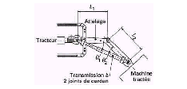
Figure 4 - Schéma d’installation avec machine tractée
Dans le cas où il y aurait impossibilité de réaliser un montage homocinétique (cas qui correspond, en général, à une machine tractée avec timon très long), une solution possible consiste à utiliser un palier intermédiaire monté sur un support (de basculement ou non) placé sur le timon (figure 5).

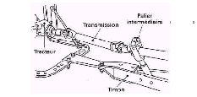
Figure 5 - Schéma d’installation avec machine tractée à timon long

La question du coulissement a aussi été réexaminée sous l’angle de la simplicité. Généralement, on utilise deux tubes à profils plus ou moins spéciaux, mais symétriques, s’emboîtant librement l’un dans l’autre (figure 6) ; ces tubes autorisent le déboîtement complet par l’utilisateur, l’une des parties de la transmission pouvant rester solidaire du tracteur, l’autre de la machine tractée, et cela bien que les mâchoires d’extrémité de transmission soient, la plupart du temps, prévues avec une fixation dite rapide à la place de la fixation à pince (figure 7).

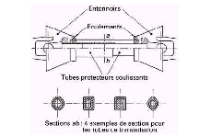
Figure 6 - Schéma du coulissant et de la protection d’une transmission pour agriculture

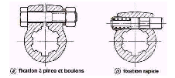
Figure 7 - Fixation à pince et boulons, et fixation rapide

Les transmissions agricoles sont munies d’un protecteur (figure 6) dont les deux buts sont, d’une part, d’éviter que l’eau, la boue, etc., ne viennent en contact direct avec la transmission, d’autre part et surtout, de constituer une protection efficace pour l’homme. Les solutions retenues consistent à avoir deux tubes cylindriques de diamètre très voisin, coulissant l’un dans l’autre et tenus à l’une de leurs extrémités par un roulement, du type étanche, monté sur la partie intermédiaire près des joints de cardan ; ce protecteur est complété de part et d’autre par une pièce en forme d’entonnoir (en matière thermoplastique ou non) qui masque le joint de cardan. De façon à obtenir la sécurité totale, des visières d’arbres doivent subsister sur les tracteurs et les machines tractées.

Il est toujours intéressant de vouloir protéger des surcharges les organes entraînés d’où l’emploi de limiteur de couple, plus ou moins bruyant ; il est cependant utopique de considérer ce limiteur placé sur la transmission comme une panacée, surtout lorsque plusieurs organes récepteurs coexistent sur la même machine.

La non-homocinétie d’une liaison peut quelquefois être volontairement provoquée ; en général, il s’agit toujours d’un entraînement d’organes d’assez faible inertie à qui l’on veut communiquer des caractéristiques cinématiques particulières.
En l’occurrence, il s’agissait de l’entraînement des griffes du système d’amenage sur une presse-ramasseuse (figure 8) ; le mouvement provenait d’un vilebrequin, à maneton unique, tournant à vitesse uniforme, le point haut des griffes étant attelé, par tourillonnement, à une biellette oscillante. Il était intéressant d’obtenir : le retour rapide des griffes (période de non-travail), leur déplacement lent lors de la poussée et leur dégagement rapide de l’entonnoir ont été acquis grâce à la commande en rotation de l’arbre manivelle à l’aide d’une transmission à deux joints, travaillant constamment sous 45° , et volontairement déphasés l’un par rapport à l’autre de 90°. La vitesse de sortie oscille, deux fois par tour, entre 0,5 et 2,5 fois environ la vitesse d’entrée.
Dans le cas actuel, il a suffi de faire coïncidence les périodes de grande vitesse et de petite vitesse en rotation avec les différentes positions intéressantes pour atteindre le but fixé.

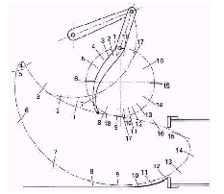
Figure 8 - Résultat de l’utilisation d’une transmission possédant deux joints de cardan décalés volontairement de 90°.

  - Matériel et engins de travaux publics

Il y a peu d’utilisation dans ce domaine, l’hydraulique permet de jouer sur d’autres variables que celles, limitées, de la transmission à joints de cardan.

  - Transports ferroviaires

Actuellement, les locomotives de ligne et de manœuvre sont de conception électrique ou diesel-électrique. Pour les exploitations à très hautes vitesses, qui imposent l’implantation des moteurs électriques sous la caisse et non sur les boggies, des transmissions mécaniques sont nécessaires pour relier les réducteurs liés aux moteurs aux réducteurs montés sur les essieux ; ces transmissions permettent alors tous les débattements, en suspension et en rotation de boggie, et en extension.
D’où l’équipement des rames TGV à l’aide de transmissions spéciales (une par moteur et par essieu) à deux joints de cardan et un coulissement par tripode (figure 9). Quant aux autorails, on conserve l’entraînement par transmissions des essieux d’un seul boggie à partir d’un moteur diesel unique.

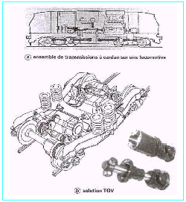
Figure 9 - Applications en transport ferroviaire

  - Modélisme
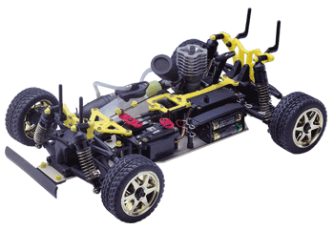
L’entraînement des roues motrices des voitures
de modélisme est assuré par cardan homocinétique.

  - Cycles

    - Bicyclettes

La bicyclette à cardan a été inventée en 1899.
Elle était de type "acatène ", c'est à dire sans chaîne. Les acatènes eurent leur heure de gloire. Le coureur Gaston RIVIERE gagna BORDEAUX-PARIS sur un acatène MÉTROPOLE en 1897 et 1898. Cependant ces transmissions étaient délicates, coûteuses et ne comportaient pas de roue libre.
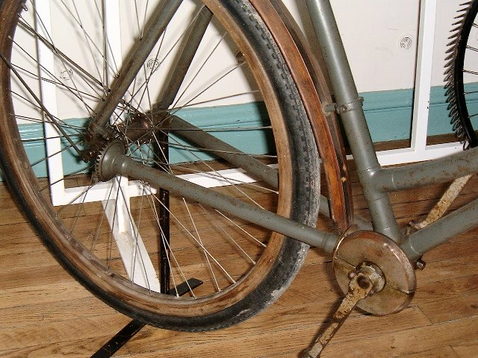

    - Motos

La transmission (secondaire), soit l’organe qui transmet la puissance du moteur à la roue arrière, revêt une importance toute particulière. Car qu’il s’agisse d’une chaîne, d'une cardan ou d’une courroie, chacun(e) offre des avantages et inconvénients différents.

Le "cardan", en fait la transmission par arbre et cardan(s), est sans aucun doute le moins exigeant que la courroie ou la chaîne étanche, il est insensible aux éléments extérieurs, nécessite un entretien très réduit (une vidange tous les 20 000 Km, au plus) et présente donc une longévité imbattable. Plus coûteux à produire qu’une chaîne, le cardan se trouve généralement sur les gros cubes. Son poids et son inertie "mangeuse" de puissance ne posent pas de problèmes pour les routières de grosse cylindrée.

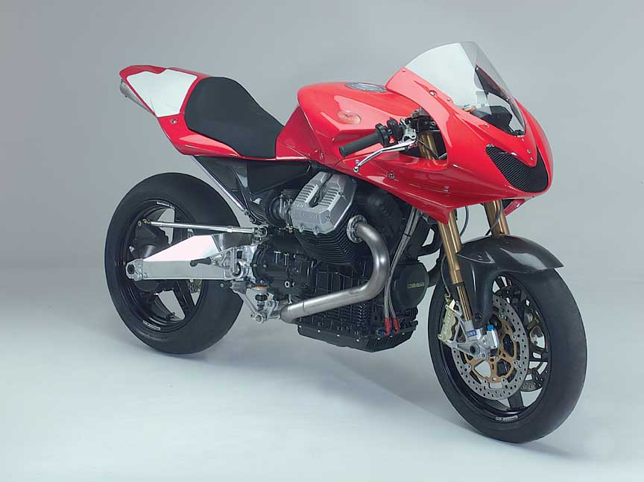
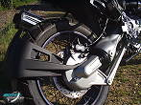

  - Quads

Comme la majorité des quads ont une traction à deux ou quatre roues motrices, exceptés les modèles à transmission par chaîne, on retrouve donc des arbres d'entraînement par cardan. Ces derniers demandent d'être soumis à une inspection visuelle rigoureuse à chaque retour de balade quelle qu'elle soit. La raison en est bien simple, une branche, une roche peuvent déchirer le soufflet de caoutchouc. À ce moment-là, la graisse emprisonnée dans le soufflet s'échappera et les pièces internes ne seront plus suffisamment lubrifiées. L'eau, la saleté (sable, gravier, poussière) s'y incorporent. L'usure devient inévitable et le coût de remplacement sera élevé.

  - Transports maritimes et fluviaux

Il faut noter quelques applications avec des joints, ou des transmissions, en in-board et hors board (figure 10). Les péniches et les pousseurs, voire les caboteurs dont les coques se déforment, reçoivent une transmission placée entre le réducteur-inverseur associé au moteur thermique et l’arbre d’étambot, la butée d’hélice étant placée dans l’inverseur, la transmission comporte deux joints fixes et encaisse la poussée ou la traction d’hélice, assurant ainsi la propulsion de l’engin.
Les tourillons de croisillon des joints sont alors calculés en conséquence.

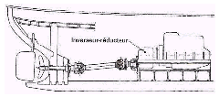
Figure 10 - Application marine

L'arbre d'hélice est relié au moteur par un joint de cardan.
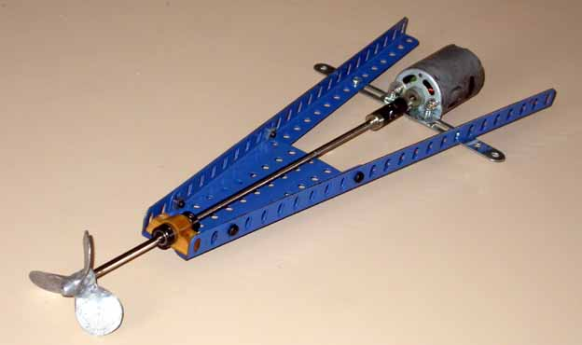
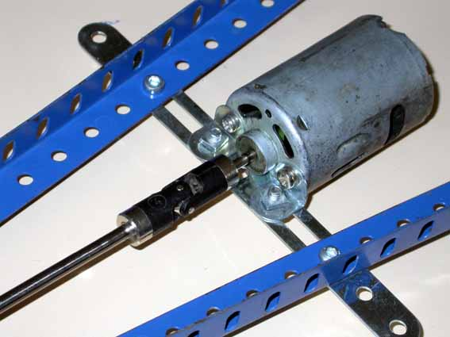

  - Transports routiers

Véhicules poids lourds (industriels, autobus et cars) : le marché est toujours très actif et constitue encore la base même des évolutions récentes en joint de cardan ; c’est sur les applications de ce domaine que s’est d’ailleurs effectuée la standardisation, tant de conception que de dimensionnement.

  - Voitures particulières

Ce domaine fut, depuis le début du siècle, l’un des plus intéressants car il a permis de faire éclore la plupart des solutions techniques actuelles, nécessitées par la liaison entre la boîte de vitesses et le pont arrière, suspendu ou non.

L’adoption quasi générale de la conception traction avant depuis quelques années, nécessitant l’emploi de joints homocinétiques a tari ce domaine, à l’exception de la quatre roues motrices qui impose souvent des angularités et des coulissements importants. Pour cette dernière exigence, les cannelures habituelles se révèlent insatisfaisantes d’où l’emploi du joint bipode, ou mieux, d’un joint homocinétique coulissant.

    - Transmission latérale

En traction avant et en quatre roues motrices à pont avant suspendu, les transmissions placées de part et d’autre du différentiel avant comportent habituellement un joint homocinétique fixe, côté roue, et un joint homocinétique coulissant, côté différentiel, réunis par une barre, voire par un tube, les vitesses de rotation maximales rencontrées étant de l’ordre de 2000 tr/min.
De façon à faire travailler les deux joints fixes dans des conditions d’angularité identiques, tant en direction qu’en suspension, ce qui permet d’équilibrer les moments de réaction agissant sur les deux pivots de direction, on réalise des transmissions de longueurs similaires, quitte à prévoir d’un côté un palier intermédiaire que l’on fixe au carter cylindre du moteur (figure 11) ; cette situation s’impose et se généralise depuis que les groupes motopropulseurs sont placés transversalement.

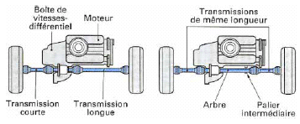

Figure 11 - Transmissions latérales en traction avant : avec ou sans palier intermédiaire

Deux critères constituent à ce jour les limitations d’emploi :

Le rendement des joints : bien que tous les joints homocinétiques actuels présentent des rendements excellents, une étude type par type est cependant nécessaire pour tenir compte en particulier de l’environnement.
Du côté différentiel, une température de boîte-pont élevée et la proximité d’un tuyau d’échappement, voire d’un pot catalytique, compliquent la situation en empêchant toute ventilation, voire en surchargeant thermiquement les dispositifs d’étanchéité. Du côté roue, la ventilation est quelquefois sommaire ; le joint fixe Rzeppa présente à ce sujet une limitation pour l’angle normal d’emploi de 6° maximum ; le joint GE, pour sa part, admet une angularité de 10° maximum.

Le confort : les deux joints et l’arbre qui les réunit en transmission peuvent être à la fois transmetteur et générateur de vibrations.

En joint coulissant, on préfère le joint GI qui donne toute liberté au groupe motopropulseur de se débattre sans entrave sur sa propre suspension ; le joint VL est également utilisé, par exemple d’un côté seulement du différentiel. Enfin, dans le cas de véhicule avec angles d’emploi élevés ou de véhicule dont la suspension avant favorise des grands cabrages au démarrage, les joints récemment développés tels que les joints Triplan, AAR, etc., se révèlent indispensables si l’on veut éviter tout phénomène de shudder (excitation transversale de l’avant du véhicule).
En joint fixe, seuls quelques phénomènes vibratoires peuvent se révéler, dus à des moments complémentaires impurs. Quant aux barres et tubes de liaison, ils sont toujours attaqués en vibrations transversales par suite des vibrations émanant du moteur ; en général, seuls des essais permettent de déterminer le diamètre minimal à donner au tube.

En propulsion et en quatre roues motrices à pont arrière suspendu, les transmissions placées de part et d’autre du différentiel arrière comportent habituellement un joint homocinétique fixe (à grande angularité ou angularité limitée) côté roue, et un joint homocinétique coulissant côté différentiel, réunis généralement par une barre, les vitesses maximales rencontrées étant de l’ordre de 2 000 tr/min également. Quelquefois les transmissions comportent deux joints quasi identiques, le coulissement étant réparti entre eux (figure 12).

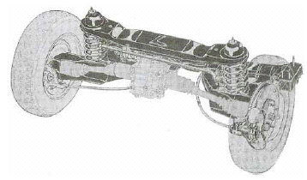
Figure 12 - Transmissions latérales en propulsion

Les deux critères de limitations sont, de même qu’en traction avant :
Le rendement des joints : peu de problème, les angles d’emploi étant en général assez faibles et la ventilation correcte ;
Le confort : pas d’excitation due au moteur ; seules les remontées de route pourraient attaquer la suspension du pont arrière d’où l’emploi de joints tripode ou dérivés.

    - Transmission longitudinale

En propulsion, voire en quatre roues motrices (figure 13), sachant qu’elles réunissent le pont arrière, voire le pont avant (suspendu ou non) à la boîte de vitesses, les transmissions doivent pouvoir tourner à des vitesses maximales de l’ordre de 6 000 tr/min. À ces régimes élevés, les joints de cardan prévalaient, mais actuellement la demande se fait de plus en plus pressante pour utiliser un, voire plusieurs joints homocinétiques, en particulier coulissants, de façon à couper positivement les vibrations provenant du groupe motopropulseur.

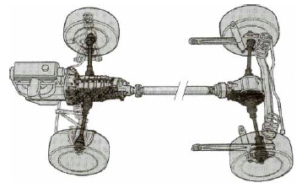
Figure 13 - Equipement d’une voiture quatre roues motrices

Pour supporter de telles vitesses quasi continues, l’angle de travail des joints doit être réduit de façon à respecter la limite d’échauffement. À ce jour, seuls les joints VL, à appariements spécifiques, et les joints GI à galets spécifiques (dont la limite d’angularité est, pour ce type de joint, due uniquement à l’existence de l’offset) ont pu être employés. Le joint quadripode, qui a toutes les qualités d’un joint tripode, avec en plus la non-existence du phénomène d’offset, est très prometteur dans ce domaine.

Bien entendu tous les problèmes d’équilibrage dynamique et de vitesse critique de flexion rencontrés avec les transmissions à joints de cardan se retrouvent ici intégralement.

Principes et contraintes de fonctionnement

  - Problèmes techniques

La situation technique (figure 14a) est la suivante : un arbre menant S1, lié au bâti ou carter S0 par une liaison pivot d’axe Δ10, doit entraîner un arbre mené S2 lui-même lié à S0 par une liaison pivot d’axe Δ20. On est dans la situation simple où Δ10 et Δ20 sont concourants, donc contenus dans le plan de brisure, mais non alignés d’un angle de brisure α.
Le joint de cardan comprend deux pièces, montées rigidement sur S1 et S2, et une pièce intermédiaire S3 telle que la liaison (S3, S1) soit une liaison pivot (ou liaison pivot glissant) d’axe Δ13, généralement perpendiculaire à Δ10, une même liaison d’axe Δ23, généralement perpendiculaire à Δ20, intervenant entre S2 et S3 ; souvent Δ23 et Δ13 sont perpendiculaires.

  - Etude cinématique

    - Rotation

Appelons θ1 et θ2 les angles de rotation, respectivement de S1 et de S2. Le schéma cinématique de la situation décrite précédemment est représenté sur la figure 14b. Nous allons, après avoir exprimé les composantes des unitaires Δ13 et Δ23, exploiter leur perpendicularité :

$$\vec{Δ_{\text{13}}}=\text{sin}θ_{1}\vec{X_{1}}+\text{cos}θ_{1}\vec{Z_{0}}$$
$$\vec{Δ_{\text{23}}}=\text{cos}θ_{2}\vec{X_{2}}+\text{sin}θ_{2}\vec{Z_{0}}$$

d’où $\vec{Δ_{\text{13}}}\text{.}\vec{Δ_{\text{23}}}=0=\text{sin}θ_{1}\text{cos}θ_{2}\vec{X_{1}}\text{.}\vec{X_{2}}−\text{cos}θ_{1}\text{sin}θ_{2}$
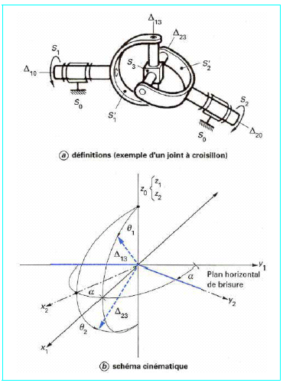
Figure 14 - Joint de Cardan : situation technique

Or $\vec{X_{1}}\text{.}\vec{X_{2}}=\text{cos}α$

Donc $\text{sin}θ_{1}\text{cos}θ_{2}\text{cos}α−\text{cos}θ_{1}\text{sin}θ_{2}=0$ (1)
$\text{tan}θ_{1}\text{cos}α=\text{tan}θ_{2}$ (2)

Ayant multiplié (1) par 2, on peut écrire :

$$\left[\text{sin}\left(θ_{2}+θ_{1}\right)−\text{sin}\left(θ_{2}−θ_{1}\right)\right]\text{cos}α−\text{sin}\left(θ_{2}−θ_{1}\right)−\text{sin}\left(θ_{2}+θ_{1}\right)=0$$

D’où : $−\text{sin}\left(θ_{2}−θ_{1}\right)=\frac{1−\text{cos}α}{1+\text{cos}α}\text{sin}\left[2θ_{1}+\left(θ_{2}−θ_{1}\right)\right]$

Posons $ε=θ_{2}−θ_{1}$

$$−\text{sin}ε=\frac{1−\text{cos}α}{1+\text{cos}α}\text{sin}\left(2θ_{1}+ε\right)={\text{tan}}^{2}\frac{α}{2}\text{sin}\left(2θ_{1}+ε\right)$$

De cette relation, on trace la figure 15 qui représente l’évolution$ε=θ_{2}−θ_{1}$en fonction de$θ_{1}$, pour différentes valeurs de $α$;

$ε$ s’annule pour $θ_{1}$= kπ/2 quelle que soit la valeur de$α$.

Le maximum d’avance (ou de retard) est donné par :

$\left|\text{sin}ε_{M}\right|={\text{tan}}^{2}\frac{α}{2}$ pour $θ_{1}=\left(2k+1\right)\frac{π}{4}−ε$

Pratiquement jusqu’à $α$= 25° on peut utiliser la formule :

$$\left|ε_{M}\right|=0,\text{27}α^{2}≈\frac{α^{2}}{4}$$

$α$étant exprimé en degrés d’angle et$ε_{M}$en minutes d’angle.

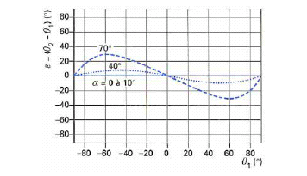
Figure 15 - Evolution de ε = (θ₂-θ₁) en fonction de θ₁ et α

Ainsi pour$α$ = 6°, la variation n’excède pas 9’, en avance et en retard, ce qui est de l’ordre de grandeur des jeux existant dans ce genre de mécanismes. Bien entendu, lorsque l’arbre S₁ a fait un quart de tour, à partir de $θ_{1}$= kπ/2, l’arbre S₂ l’a fait également.

    - Vitesses angulaires

La dérivation de la relation (2) donne :

$$\left(1+{\text{tan}}^{2}θ_{1}\right)ω_{\text{10}}\text{cos}α=\left(1+{\text{tan}}^{2}θ_{2}\right)ω_{\text{20}}$$

Soit $\frac{ω_{\text{10}}}{ω_{\text{20}}}=\frac{\left(1+{\text{tan}}^{2}θ_{1}\right)\text{cos}α}{1+{\text{tan}}^{2}θ_{1}{\text{cos}}^{2}α}=\frac{\text{cos}α}{1−{\text{sin}}^{2}θ_{1}{\text{sin}}^{2}α}$

Un joint de cardan n’est donc pas homocinétique puisque, à part pour α= 0, le rapport ω₂₀/ω₁₀ est différent de 1, sauf pour les valeurs particulières de θ₁ à savoir :

$$θ_{1}=\text{arctan}\sqrt{\frac{1}{\text{cos}α}}=\text{arcsin}\sqrt{\frac{1}{1+\text{cos}α}}$$

La figure 16a représente l’évolution de ω₂₀/ω₁₀ en fonction de$θ_{1}$, pour différentes valeurs de l’angle de brisure$α$; on trouve 1/cos α et cos α comme maximum et minimum, lorsque $θ_{1}$= (k+1) π/2 et $θ_{1}$= kπ respectivement.

À noter qu’une non perpendicularité volontaire des pivots Δ₁₃ et Δ₂₃, entre eux ou par rapport aux pivots Δ₁₀ et Δ₂₀, dissymétrise les relations trouvées ci-dessus, mais en accentuant rapidement l’intervalle entre les valeurs maximales. Cependant, si cette non perpendicularité est faible (2 à 3° par exemple) les surperturbations sont infimes (ce qui permet d’éviter de contrôler cette perpendicularité au cours de la fabrication des joints de cardan).

    - Accélération angulaire

Dans l’hypothèse où ω₁₀ est constant, en supposant le joint de raideur infinie (non déformable), on obtient (figure 16b) :

$\frac{\frac{{dω}_{\text{20}}}{\text{dt}}}{ω_{\text{10}}}=\frac{2{\text{sin}}^{2}α\text{cos}α\text{tan}θ_{1}\left(1+{\text{tan}}^{2}θ_{1}\right)}{{\left(1+{\text{tan}}^{2}θ_{1}{\text{cos}}^{2}α\right)}^{2}}$ (4)

Cette fonction, qui s’annule pour $θ_{1}$=k$\frac{π}{2}$, peut s’écrire :

$$\frac{\frac{{dω}_{\text{20}}}{\text{dt}}}{ω^{2_{\text{10}}}}=\frac{2\text{tan}θ_{1}\left(1+{\text{tan}}^{2}θ_{1}\right)}{{\left(1+{\text{tan}}^{2}θ_{1}{\text{cos}}^{2}α\right)}^{2}}\text{cos}α{\text{sin}}^{2}α$$

Si $α$est faible (6° dans l’exemple pris ci-dessus), alors cos$α$, voire ${\text{cos}}^{2}α≈1$et la fraction devient :

$$\frac{2\text{tan}θ_{1}\left(1+{\text{tan}}^{2}θ_{1}\right)}{{\left(1+{\text{tan}}^{2}θ_{1}\right)}^{2}}=\frac{2\text{tan}θ_{1}}{1+{\text{tan}}^{2}θ_{1}}=\text{sin}2θ_{1}$$
$$\frac{\frac{{dω}_{\text{20}}}{\text{dt}}}{ω^{2_{\text{10}}}}=\text{sin}2θ_{1}{\text{sin}}^{2}α$$

Donc l’accélération maximale γ₂₀ s’écrit :

$γ_{\text{20}}=ω_{{\text{10}}^{2}}{\text{sin}}^{2}α$ pour $θ_{1}≈\left(2k+1\right)\frac{π}{4}$

En pratique, la question de l’homocinétie ne s’arrête pas à la détermination de ε.
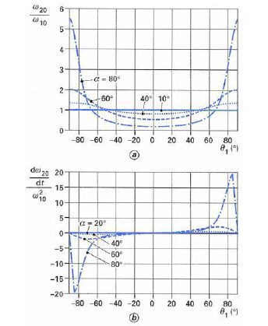
Figure 16 - Evolution, en fonction de $θ_{1}$ et de $α$, de $ω$₂₀/$ω$₁₀, et de d$ω$₂₀/dt/$ω$²₁₀ (avec $ω$₁₀ constant).

  - Statique d’un joint

En application du théorème des déplacements virtuels, nous pouvons écrire :

$$\frac{C_{2}}{C_{1}}=\frac{ω_{\text{10}}}{ω_{\text{20}}}$$

C₁ et C₂ étant respectivement les valeurs des couples d’entrée et de sortie.

Pour C₁ donné et ceci deux fois par tour :

- C₂ est maximal, c’est-à-dire égal à C₁/cos$α$, pour $θ_{1}$=kπ
- C₂ est minimal, c’est-à-dire égal à C_{1*}cos$α$, pour $θ_{1}=\left(k+1\right)\frac{π}{2}$

Les 2 vecteurs $\vec{C_{1}}$et $\vec{C_{2}}$ne sont pas opposés, leurs supports étant écartés de$α$.

L’équilibre du joint nous oblige à rechercher un, voire plusieurs vecteurs qui bouclent la chaîne des couples. Mais ces vecteurs ne doivent pas travailler, ils seront donc perpendiculaires aux supports de C₁ et de C₂. On peut montrer qu’il s’agit de deux vecteurs tournant $\vec{M_{1}}$et $\vec{M_{2}}$(figure 17) et qui, de plus, sont perpendiculaires au pivot respectif auquel ils sont associés. L’extrémité Q du vecteur $\vec{M_{1}}$décrit un cercle dont le diamètre est égal à

C₁ tan $α$

d’où M₁=C₁ tan $α$ cos $θ_{1}$

Le vecteur $\vec{M_{1}}$(appelé couramment moment complémentaire M₁) a deux composantes : l’une, pulsée, dans le plan de brisure, l’autre, alternative, perpendiculairement au dit plan ; c’est l’arbre d’entrée qui devra supporter ces deux composantes.
Situation similaire pour le moment complémentaire $\vec{M_{2}}$qui finalement agit sur l’arbre de sortie avec :

M₂ = $C_{2}$ tan $α$ sin $θ_{2}$ = $C_{1}\sqrt{1−{\text{sin}}^{2}θ_{1}{\text{sin}}^{2}α}\text{tan}α\text{sin}θ_{1}$

À tout moment nous avons PQ tan θ₁ cos $α$= PQ tan θ₂, ce qui est la formule (2) de la rotation.

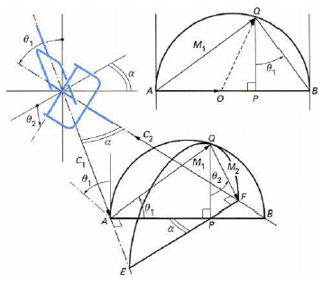
Figure 17 - Statique du joint de cardan et moments complémentaires

  - Aptitude à la rotation

    - Hyperstaticité intrinsèque

Replaçons-nous dans la situation décrite par la figure 14.
Pour tester l’aptitude à la transmission de mouvement, nous procédons par composition de mouvement :

$$\frac{S_{0}}{S_{0}}=\frac{S_{0}}{S_{1}}+\frac{S_{1}}{S_{3}}+\frac{S_{3}}{S_{2}}+\frac{S_{2}}{S_{0}}$$

S₀ /S₁ se lit : le mouvement de S₀ par rapport au solide S₁.
S₀/S₀ définit l’immobilité
S₀/S₁ définit la liaison pivot d’axe Δ₁₀
S₁/S₃ définit la liaison pivot d’axe Δ₁₃
S₃/S₂ définit la liaison pivot d’axe Δ₂₃
S₂/S₀ définit la liaison pivot d’axe Δ₂₀

Si les liaisons d’axes Δ₁₃ et Δ₂₃ sont des liaisons pivot, la fermeture de chaîne se traduit au point O par :

$$ω_{\text{01}}\vec{Δ_{\text{10}}}+ω_{\text{13}}\vec{Δ_{\text{13}}}+ω_{\text{32}}\vec{Δ_{\text{23}}}+ω_{\text{20}}\vec{Δ_{\text{20}}}=\vec{0}$$

Avec ω_{ij} désignant la vitesse angulaire du solide S_{i} par rapport au solide S_{j}, donc 4 inconnues cinématiques intervenant dans 3 équations. Le dispositif est apte à la transmission de mouvement sous la condition de concours des axes mais la réalisation sera hyperstatique d’ordre 3, à savoir 2 en transversal et 1 en longitudinal. Ce schéma correspond en l’occurrence à un joint centré fixe qui, au niveau des pivots, comportera des surfaces dites d’entraînement, sur lesquelles agissent le couple et le moment complémentaire, et des surfaces dites de centrage.

Si les liaisons d’axes Δ₁₃ et Δ₂₃ sont des liaisons pivot glissant, on obtient cette fois :

$$\begin{aligned}\left\{ω_{\text{10}}\vec{Δ_{\text{10}}}+ω_{\text{13}}\vec{Δ_{\text{13}}}+ω_{\text{32}}\vec{Δ_{\text{23}}}+ω_{\text{20}}\vec{Δ_{\text{20}}}=\vec{0} | \right.\end{aligned}$$

v₁₃ désignant la vitesse de coulissement entre S₁ et S₃ le long de l’axe Δ₁₃ et v₃₂ entre S₃ et S₂ le long de l’axe Δ₂₃.

Cette fois, nous sommes confrontés à 6 inconnues cinématiques intervenant dans 5 équations indépendantes. Le dispositif est apte à la transmission de mouvement, le montage étant hyperstatique d’ordre 1, en longitudinal d’ailleurs. À ce schéma correspond matériellement un joint non centré fixe qui ne comporte plus de surfaces de centrage.

    - Obtention de l’isostaticité

Partant des 2 schémas décrits précédemment et l’isostaticité s’imposant, celle-ci sera obtenue soit en utilisant le type de joint le mieux adapté (par exemple en remplaçant un joint centré par un joint non centré), soit, indépendamment ou non, en sortant des conditions d’emploi retenues pour le schéma cinématique (figure 14b).

Considérons la figure 18a. Pratiquement le pivot ∆₁₀ de l’arbre menant A se réalise à l’aide de deux paliers A_{I} et A_{II}, dont l’un est fixé axialement ; le pivot ∆₂₀ de l’arbre mené B comporte deux paliers B_{I} et B_{II} placés sur le même socle que A_{I} et A_{II} .

Le joint placé en O sera du type non centré fixe. On fait disparaître l’hyperstaticité longitudinale en réalisant les paliers B_{I} et B_{II}, coulissants ; évidemment l’arbre B ne pourra entraîner le mécanisme qui intervient ensuite qu’à l’aide d’un dispositif adéquat, soit au minimum une liaison glissière.

Considérons la figure18b. Nous retrouvons la même situation pour l’arbre A. Le joint placé en O est du type centré fixe. On fera disparaître l’hyperstaticité d’ordre 2 + 1 en remplaçant le pivot Δ₂₀ de l’arbre B par un palier B_{II} à rotule (– 2) coulissant (– 1). On fera la même remarque que précédemment pour entraîner le mécanisme qui suit.

Nous serons amenés à rediscuter de l’isostaticité lorsque nous examinerons l’association de 2, voire de plusieurs joints de cardan dans une ligne motrice.

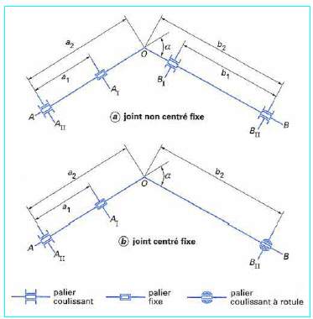
Figure 18 - Aptitude à la rotation d’un joint de cardan fixe

  - Géométrie : théorie du plan bissecteur

Un théorème dû à Myard peut s’énoncer de la façon suivante : deux arbres peuvent avoir une liaison de rotation réciproque et continue au moyen de deux pivots liés à ces arbres, ces deux pivots étant assujettis à rester dans un plan.
Cas particulier de ce théorème : lorsque les deux arbres sont concourants et que les deux pivots sont perpendiculaires à ces arbres, ou plus généralement inclinés du même angle, la vitesse de l’arbre de sortie est égale à la vitesse de l’arbre d’entrée. C’est le schéma le plus simple d’un joint homocinétique.

Une méthode assez logique pour concevoir des joints homocinétiques de ce premier type, consiste en partant du joint simple (figure 19a), (en l’occurrence il s’agit d’un joint de cardan à dés (joint bipode) qui, par extension, peut devenir un joint à croisillon à anneau ou à noix) à passer au joint double (figure 19b), voire ensuite à simplifier en réduisant le nombre des pivots et à réduire l’encombrement en modifiant la position de ces pivots.

Apparaît à ce stade une potentialité de situation de symétrie géométrique de tous les constituants par rapport au plan bissecteur des deux arbres à réunir.

Partant d’un tel joint double bipode, on obtient par inversion de situation des pivots, un autre joint double bipode à 2 pivots parallèles (figure 19c). En rapprochant ces deux pivots pour les amener à se confondre, nous obtenons un nouveau schéma de joint homocinétique (figure 19d), que nous appellerons du deuxième type, dont le succès tient à la possibilité de maintenir ce pivot unique (par exemple deux billes, placées de part et d’autre de la rotule de concourance des arbres, le concrétiseront dans le plan bissecteur).

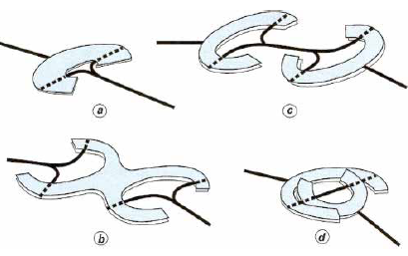
Figure 19 - Du joint de cardan au joint homocinétique

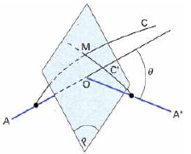
θ : angle de brisure

Figure 20 - Théorie du plan bissecteur

La théorie du plan bissecteur est synthétisée sur la figure 20. On considère un plan P fixe. Un arbre A perce le plan P en O. Une courbe de conduite C quelconque, liée rigidement à l’arbre A, perce le plan P en M. A’ et C’ sont respectivement les symétriques de A et C par rapport au plan P. C’ passe donc par M où se trouve un élément de liaison.
Dans tout mouvement de A, entraînant donc C, le couple (A’, C’) a un mouvement symétrique par rapport à P, les courbes C et C’ se coupant dans le plan P.

Si réciproquement, on assujettit mécaniquement, grâce à l’élément de liaison M, les courbes C et C’ à rester liées dans le plan P, les arbres A et A’ ont des mouvements symétriques par rapport à P, et en particulier à toute rotation de l’un correspond une rotation égale de l’autre.

Le plan P reste toujours le plan bissecteur des deux arbres. Nous examinerons successivement les différents joints fixes et joints coulissants répondant à cette condition du plan bissecteur. Or, parmi les joints homocinétiques connus et fabriqués, se trouve un joint particulier, le joint tripode qui n’y répond pas.

En fait, Michel Orain a démontré que la condition du plan bissecteur est suffisante mais non nécessaire, est seulement nécessaire et suffisant, le fait que l’axe instantané de rotation de l’un des arbres par rapport à l’autre soit parallèle ou contenu par le plan bissecteur, ce qui est le cas du joint tripode en pratique, et de tous les joints homocinétiques.

  - Lubrification

La formulation et l’élaboration du lubrifiant conditionnent grandement la durée de vie et l’adéquation d’un joint à sa fonction. On utilise généralement des graisses spécifiques, pour les joints à billes, on ajoute un pourcentage plus ou moins important (2 à 4 %) de bisulfure de molybdène.

La viscosité doit être choisie de façon à permettre, à basse température (-30 °C, voire -40 °C au moment du lancement du moteur), le graissage du joint et la moindre gêne pour le soufflet d’étanchéité, tout en garantissant la stabilité physico-chimique à haute température (120 °C, voire 150 °C) et à haute vitesse.

Parmi les autres tâches à remplir impérativement, il ne faut pas oublier l’obtention, d’un rodage rapide mais soigneux du joint, le plus petit coefficient de friction, un transfert correct des calories, la compatibilité matière avec le soufflet d’étanchéité, etc.

  - Systèmes d’étanchéité

Rôles principaux :

- éviter la perte de lubrifiant
- interdire l’entrée éléments indésirables (poussière…)
- évacuer les calories dues aux pertes mécaniques du joint
- autoriser les débattements relatifs entre les deux arbres à réunir

L’étanchéité est réalisée par un soufflet élastique à plis multiples et par des ligatures. Leur réalisation correcte et l’emploi de matériaux adéquats conditionnent directement la durée de vie du joint.

Les joints à billes et les joints tripode coulissants ou non sont graissés à vie et protégés par des soufflets en caoutchouc vulcanisé, tels les polychloroprènes, avec des épaisseurs de l’ordre de 2 à 2,5 mm, voire de plus en plus en thermoplastique, mais avec des épaisseurs inférieures à 1 mm.

Propriétés des soufflets :

- résister aux contraintes cycliques de flexion et de cisaillement
- résister au lubrifiant
- résister aux projections (eau, boue, sel…)
- résister aux écarts de températures et rayons UV
- résister aux manipulations lors du montage et des réparations du véhicule

Les colliers de fixation doivent éviter toute blessure du soufflet et toute fuite de lubrifiant et interdire le déboîtement du soufflet. Leur choix est très important.

Différentes technologies

  - Squelettes des joints

    - Les différentes familles des joints

De près ou de loin, tous les joints se rattachent à l’une des familles suivantes (figure 21).

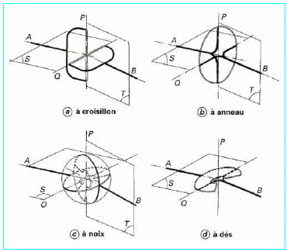

Figure 21 - Les quatre squelettes de joint

Joint à croisillon

La pièce intermédiaire S₃ (figure 14a) existe en tant que croisillon à 4 tourillons, à savoir 2 tourillons opposés par pivot ; ces 4 tourillons réalisent les surfaces d’entraînement tant pour les joints non centrés que centrés ; pour ces derniers s’y ajoutent des surfaces de centrage.

Joint à anneau

La pièce intermédiaire est annulaire et les tourillons qui constituent les pivots sont solidaires des arbres menant et mené. Il y a possibilité d’existence de surfaces de centrage.

Joint à noix

La pièce intermédiaire, massive, est entaillée suivant deux plans orthogonaux. Chaque entaille, qui présente deux plans parallèles d’ailleurs peu éloignés l’un de l’autre, reçoit une palette, de forme conjuguée, liée à l’un des arbres à réunir ; cela constitue une liaison plane qui, ici, agira en surfaces d’entraînement. Quant au pivot lui-même, il est constitué par un petit cylindre, mâle dans l’entaille, femelle dans la palette. D’où l’obtention d’un joint centré fixe.
En libérant les pivots, on réalise un joint non centré non fixe ; le joint est apte à la transmission de mouvement, la noix présentant cependant des instabilités longitudinale et transversale limitées.

Joint à dés

Il ne comporte à la base qu’un seul pivot apparent, lié à l’un des arbres, qui permet une rotation autour de lui-même, mais qui peut se déplacer, en rotation par exemple, dans une entaille réalisée dans une pièce liée à l’autre arbre ; on a ainsi un joint fixe centré. Si, dans ce déplacement, on associe un glissement à la rotation, on obtient un joint coulissant centré.

    - Les technologies

Celles-ci sont largement spécifiques à chaque famille de squelettes retenue. Nous expliquerons le principe de fonctionnement de chacun de ces familles en insistant particulièrement sur les joints à croisillon qui sont, de loin, les plus répandus actuellement.

Joint à croisillon

        - Principe de fonctionnement

Il nécessite deux pièces appelées mâchoires (matérialisant les deux arceaux de la figure 14a) liées l’une à l’arbre menant S₁, l’autre à l’arbre mené S₂. Ces liaisons sont faites à l’aide de moyens, connus en mécanique générale, n’intervenant pas dans la technologie du joint (figure 22). Par exemple, les arbres reçoivent par cônes avec clavetage ou mieux par cannelures, une bride sur laquelle vient se centrer et se boulonner la mâchoire, dit alors mâchoire à bride.

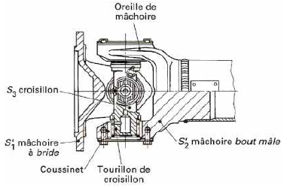
Figure 22 - Exemple d’un joint fixe centré à croisillon

Les oreilles des mâchoires, (d’autant plus en porte à faux que le joint doit accepter d’angularité), réceptionnent les tourillons du croisillon S₃ grâce à des surfaces d’entraînement et à des surfaces de centrage. En fait, on interpose des coussinets entre les tourillons et les alésages, ce qui facilite d’ailleurs la mise en place par basculement des tourillons du croisillon dans les alésages réalisés à cet effet dans les oreilles des mâchoires (figure 23).
À l’origine, il s’agissait de simples bagues en bronze ou en acier chromé. De façon à améliorer le rendement des joints, on a essayé de remplacer le frottement de glissement par un frottement de roulement d’où la tentative d’utiliser des roulements à billes. Ce fut un désastre du fait de la capacité intrinsèque ridicule de tels roulements, dans l’espace disponible.

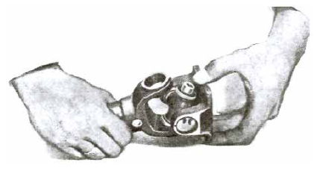
Figure 23 - Montage d’un joint de cardan par basculement du croisillon

La solution moderne réside dans l’emploi de coussinets avec des corps de roulement tels que aiguilles ou rouleaux. Actuellement, les coussinets sont des pièces borgnes :

- à paroi épaisse obtenue par décolletage ou par extrusion à partir d’un acier à bas carbone. Après cémentation et trempe, elles sont parachevées par rectification tant du fond que de la paroi latérale.
- à paroi mince obtenue par emboutissage d’un feuillard d’acier à bas carbone. La pièce est ensuite carbonitrurée.

Suivant les applications, les coussinets reçoivent comme corps de roulement soit une couronne d’aiguilles (environ 2 à 3,5 mm), soit une couronne de rouleaux (environ 4 mm et plus).
Ces coussinets, emmanchés le plus souvent en force dans les alésages des mâchoires, sont sécurisés en place (figure 24) grâce à un circlips ou à une plaquette avec deux ou plusieurs vis, ou à un simple sertissage, voire à un anneau en plastique injecté, etc… en fait, toute solution qui autorise la réparation à faire effectuer, en principe, par un spécialiste.

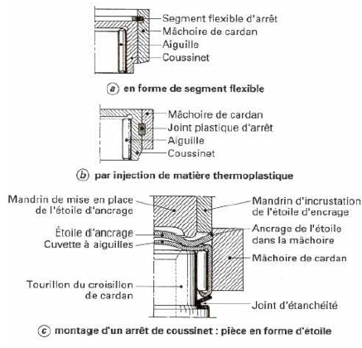
Figure 24 - Arrêt de coussinet

Tant les surfaces d’entraînement (tourillon dans la couronne de corps de roulement du coussinet) que les surfaces de centrage (face d’extrémité de tourillon contre le fond intérieur du coussinet) seront placées au plus près du diamètre d’encombrement disponible. Cela permet de mieux supporter les charges résultant de l’utilisation du joint et des conditions de montage et d’obtenir automatiquement une pression de graissage maximale.

Ces surfaces ne peuvent accomplir leurs missions que si elles travaillent dans de bonnes conditions dont les essentielles à respecter sont données ci-après.

        - Problème posé

Un problème se pose : il faut une coïncidence permanente des axes de tourillon et des axes des couronnes de corps de roulement.

Pour les surfaces d’entraînement, cela impose :

- un alignement de fabrication correct entre les deux alésages d’oreilles de la mâchoire et entre les deux tourillons opposés du croisillon.

- une rigidité des mâchoires, en particulier de leurs oreilles, équivalente à celle des bras du croisillon ce qui est matériellement impossible. On contourne en grande partie la difficulté en acceptant une certaine déformation élastique des oreilles mais en utilisant des coussinets épais possédant un alésage circulaire non cylindrique.

Cet alésage sera obtenu par rectification, l’axe de rotation de la meule étant légèrement incliné par rapport à l’axe de rotation de la pièce d’où la génération d’un hyperboloïde de révolution. Les aiguilles conservent l’intégralité de leur contact avec le tourillon et l’on voit même s’estomper les hyperpressions de Hertz en extrémité de leur portée.
Dans l’alésage du coussinet, les pressions de Hertz sont plus ou moins recentrées en fonction des déformations instantanées des oreilles de la mâchoire mais ces pressions restent encore inférieures à celles supportées par le tourillon. Les phénomènes habituels de brinellage voient leur apparition nettement reculée dans le temps.

Pour les surfaces de centrage nécessaires à la mise en position et au maintien des pièces du joint, et également pour supporter et transmettre les charges radiales non négligeables résultant de l’utilisation du joint (cas du joint centré), on doit prendre les mêmes précautions que pour les surfaces d’entraînement et on doit s’assurer de plus qu’il n’y a pas interférence, tant technologiquement que géométriquement, entre elles.
Ainsi, le jeu irréductible de tourillonnement ne doit pas amener les surfaces de centrage à jouer un rôle quelconque dans la transmission du couple.

Plusieurs solutions sont actuellement retenues :

- une zone de contact entre la face d’extrémité de tourillon et le fond de coussinet limitée, voire localisée, au centre ou sur une couronne
- une zone de contact légèrement bombée sur une des pièces en contact (figure 25)
- l’interposition d’une rondelle flottante en matériau plastique renforcé de microbilles de verre.

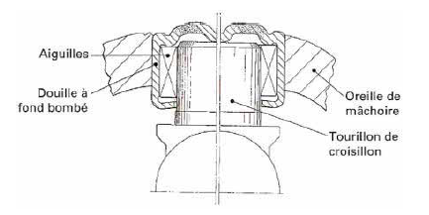
Figure 25 - Centrage d’un joint de cardan avec douilles à aiguilles

Dans ces conditions, la tenue au couple d’un joint, tant en statique qu’en fatigue, amène à adopter :

- pour le croisillon, le forgeage d’une ébauche en acier peu allié de cémentation. Après traitement, on procède à la rectification des tourillons qui doivent présenter les mêmes caractéristiques qu’une bague de roulement (état de surface, dureté, etc.) et des faces d’extrémité de ceux-ci.
- pour les mâchoires, le forgeage d’une ébauche en acier que l’on traite de masse ou non, suivant les conditions d’emploi, et que l’on usine en veillant particulièrement à l’alignement des alésages d’oreilles.

En fait, ce qui importe le plus est le module d’élasticité qui devrait être le plus élevé possible. Pour des raisons économiques multiples, on cherche partout où on le peut à remplacer l’acier par une fonte, malléable perlitique ou à graphite sphéroïdal (comme cela a été le cas, dans le domaine agricole, il y a 40 ans déjà), alors que cette dernière possède un module plus faible que celui de l’acier (17 000 au lieu de 21 000 daN/mm2) et peut présenter des défauts d’aspect, de structure, voire de compacité. Enfin, nous assistons actuellement à des tentatives d’emploi de l’aluminium.

Évidemment, avec ces matériaux, le dessin des mâchoires doit évoluer en conséquence (augmentation des sections, création de nervurage, etc...).

        - Lubrification correcte des tourillonnements

À l’origine de la fabrication industrielle et jusqu’en 1940, les joints furent globalement rendus étanches, avec un graissage à vie. On utilisa des gaines en cuir, en caoutchouc ou en matière synthétique puis des calottes métalliques sphériques avec lèvres frottantes (figure 26) qui permirent la relubrification périodique.

Outre le fait que la masse de lubrifiant était importante, la fonction d’étanchéité devenait précaire à angle de brisure du joint élevé et l’évacuation des pertes énergétiques était difficile.

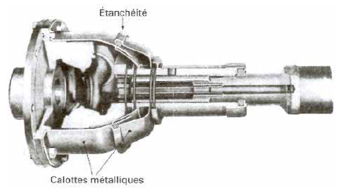
Figure 26 - Joint de cardan, ancien modèle, à étanchéité globale

L’étanchéité d’un joint moderne doit permettre la perte subtile de lubrifiant tout en interdisant totalement la pénétration de matière étrangère.

Elle est basée sur trois principes :

- la continuité de matière constitue la meilleure étanchéité
- un joint d’étanchéité plan est de tous les joints le plus facile à réaliser
- les joints d’étanchéité doivent être disposés de façon à éviter les fuites par action centrifuge.

De plus, la relubrification doit être facilitée, avec garantie.

La figure 27 représente l’une des techniques les plus évoluées qui, à partir d’un coussinet à paroi épaisse comporte deux particularités : une valve et une étanchéité par tourillon.

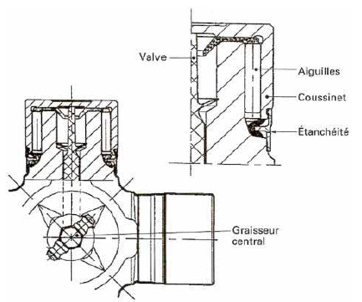
Figure 27 - Système de lubrification et d’étanchéité actuel d’un ensemble croisillon-coussinets

Chaque tourillon de croisillon possède son réservoir de lubrifiant de grande capacité, placé vers l’extérieur, et un canal de réalimentation en lubrifiant à partir d’un graisseur central à une ou plusieurs têtes.
La valve est une petite pièce allongée réalisée en plastique. D’un côté, elle est enfilée avec un léger jeu dans le canal de réalimentation ; de l’autre, elle vient en butée dans le fond du coussinet. Elle présente de plus, au milieu de sa longueur, une paroi transversale mince (en forme de parapluie ouvert) qui s’ajuste diamétralement dans le fond de la cavité du tourillon.
L’étanchéité comporte un joint d’étanchéité en caoutchouc, à deux lèvres planes, corseté par un anneau en plastique de section en L. L’ensemble des deux pièces préassemblées est installé avec précontrainte à la base du tourillon, laquelle est au même niveau centrifuge que le fond de la cavité du tourillon.

Lors de la mise en place du coussinet, la tranche plane du bec de celui-ci comprime légèrement l’étanchéité. La branche latérale du L surplombe et protège la surface de travail entre la lèvre du joint d’étanchéité et le bec du coussinet. C’est la seule zone d’étanchéité dynamique du système, par laquelle, d’ailleurs, on autorise la perte subtile de lubrifiant provoquée par une mise en surpression interne due à toute élévation de température de l’ensemble du croisillon.
Lors d’une relubrification, le jeu réduit entre le canal et la queue de valve amortit les crêtes de pression délivrées par l’installation de graissage. Le lubrifiant s’infiltre ensuite entre le parapluie et la paroi extérieure de la cavité et s’enroule sur lui-même immédiatement après. Le lubrifiant remplit la cavité en repoussant l’air mais sans en emprisonner. Une fois la cavité totalement remplie, le lubrifiant neuf chasse devant lui le lubrifiant usagé qui a été malaxé par les aiguilles d’où son éjection procurant ainsi le nettoyage de la lèvre d’étanchéité.
La valve a un autre rôle : lors de l’utilisation, il y a élévation de la température de l’ensemble du joint de cardan et donc amollissement du lubrifiant. Dès l’arrêt, le lubrifiant a tendance à s’écouler du tourillon qui se trouve en position haute dans les autres tourillons d’où assèchement de celui-ci. Cela est interdit par l’antiretour que constitue le parapluie de la valve.

Joint à anneau

Il nécessite également deux pièces de jonction avec les arbres d’entrée et de sortie. Les pièces possèdent chacune deux tourillons opposés (figure 28). Ces tourillons, qui doivent présenter les mêmes caractéristiques que ceux d’un croisillon, reçoivent des coussinets qui sont alors enchâssés dans un anneau composé habituellement de deux pièces symétriques, boulonnées ou rivetées l’une à l’autre. Avec ce genre de technologie, il est difficile d’obtenir toutes les qualités requises pour un joint de cardan.
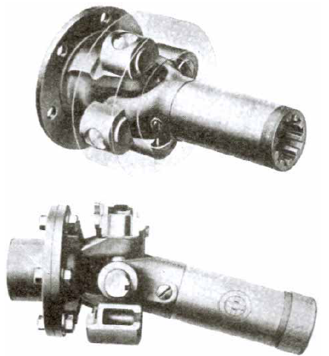
Figure 28 - Joint de cardan à anneau

Joint à noix

Il est généralement utilisé en petite mécanique voir en machines-outils si les couples à transmettre sont faibles (figure 29). Les pièces sont en principe usinées partout et nitrurées. Ce joint nécessite une étanchéité globale s’il est utilisé en atmosphère non lubrifiante.

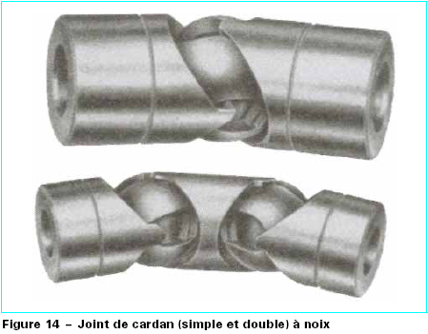
Figure 29 - Joint de cardan (simple et double) à noix

Joint à dés

À l’origine, deux dés (pièces parallélépipédiques) étaient enfilés sur les tourillons opposés du seul pivot réel lié au premier arbre et frottaient par leurs flancs sur deux surfaces planes parallèles constituant une entaille dans une pièce liée au second arbre. Les dés étaient maintenus et centrés par leur dos qui frottait sur une surface cylindrique circulaire, limitant l’entaille.

Dans une autre réalisation, les dés entraient en contact par leur dos avec deux surfaces parallèles entre elles et avec l’axe de la pièce liée au second arbre d’où un degré de liberté axiale bien souvent recherché.

Actuellement, le joint à dés est remplacé par un joint (dit joint bipode) à deux galets, soit un galet louvoyant par parallèles entre elles et à l’axe de la pièce liée au second arbre. Ce joint n’est que tourillon du pivot (figure 30). Ces galets, extérieurement sphériques, roulent emprisonnés dans des gorges cylindriques partiellement centré transversalement. On doit donc ajouter un dispositif annexe : en général, deux calottes sphériques sur le pivot.

Ce joint, à coulissement intégré de très bonne qualité, qui n’est pas sans rappeler la technique du joint tripode dont il est en quelque sorte l’ancêtre, a été longtemps utilisé en automobile.

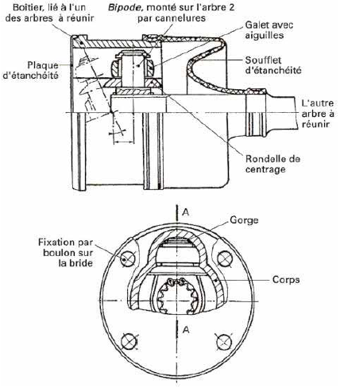
Figure 30 - Joint de cardan bipode

Autres solutions

        - Joint à quatre sphères

Il dérive en principe du joint à anneau, chaque liaison pivot étant réalisée par l’emploi en parallèle de deux liaisons sphériques ou rotules. Deux rotules opposées sont solidaires de l’arbre menant, les deux autres l’étant de l’arbre mené. L’anneau, qui enserre les quatre rotules, est réalisé à l’aide de deux demi-coquilles, généralement en tôle, présentant chacune symétriquement quatre cavités hémisphériques et réunies par rivetage. À noter les hyperstaticités internes qui résultent de cette technologie.

        - Joint à élasticité(s) intégrée(s)

Pour un joint à croisillon ou à anneau, on remplace les coussinets intermédiaires par des coussins en caoutchouc. Pour le joint à quatre sphères (décrit ci-dessus), on interpose les coussins entre les rotules et les demi-coquilles. Ces coussins sont en général adhérisés sur les pièces métalliques entre lesquelles ils sont placés.

Les élasticités procurées existent soit pour autoriser des non alignements, voire des déplacements relatifs, entre les arbres à réunir, tant en axial qu’en transversal, soit pour éliminer les hyperstaticités internes ou externes, soit pour participer intentionnellement à la caractéristique torsionnelle de la chaîne motrice.
Le caoutchouc travaillant soit en compression, soit en cisaillement, on doit faire attention aux élévations de température concomitantes durant l’emploi.

        - Joint de Oldham

Le joint de Oldham permet de transmettre un mouvement de rotation à deux arbres parallèles placés à une faible distance l’un de l’autre (mésalignement parallèle).
Il est composé de deux moyeux, et d’une disque comportant deux rainures à 90° l‘une de l’autre. Au cours de la rotation, la rainure des moyeux glisse dans la rainure du disque, et rattrape ainsi le mésalignement. Il en résulte que l’arbre mené tourne à la même vitesse que l’arbre menant, et la liaison est homocinétique.
La fixation sur l’arbre se fait de deux façons : soit par deux vis de pression à 90°, soit par une mâchoire de serrage comme montré sur les schémas suivants :

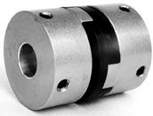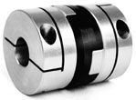
Fixation avec vis de pression Fixation avec bague de serrage

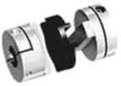
Vue éclatée du joint de Oldham

  - Les joints fixes

Un joint fixe est appelé de la sorte car il est axialement fixe. Il ne peut se déplacer suivant son axe. Nous verrons dans la suite qu’il existe des joints coulissants.

    - Les joints doubles

Présentation et constitution

Un joint est dit double lorsqu’il est composé de deux joints de cardan (simples) accolés auxquels on ajoute une rotule, interne ou externe, afin d’assurer le centrage d’un des arbres par rapport à l’autre et la répartition quasi équitable de l’angle de brisure θ du système sur les deux joints élémentaires. La figure 31 représente un tel joint double avec une mâchoire centrale unitaire creuse et deux croisillons annulaires permettant l’utilisation d’une rotule interne. Nous remarquons que cette rotule permet bien de répartir l’angle de brisure θ .Compte tenu de la distance fixe entre les deux joints, l’homocinétie parfaite n’est réalisée que pour l’angle nul et pour un angle θ_{c} retenu à la conception, où l’on a alors θ₁ = θ₂.

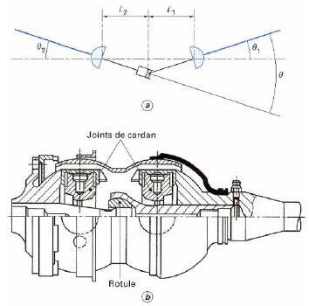
Figure 31 : Joint double

Cinématique

Nous pouvons déterminer les erreurs résultant de la conception d’un joint double. Nous nous appuyons pour cela sur la formule du calcul de décalage angulaire maximal valable pour un joint de cardan simple :

$$ε=0,\text{27}θ^{2}$$
avec $ε$ (’) décalage angulaire maximal,
$θ$ (°) angle de brisure.

Le décalage angulaire maximal entre les arbres d’entrée et de sortie d’un joint double est, par compensation :

$$ε=ε_{1}−ε_{2}=0,\text{27}\left(θ_{1^{2}}−θ_{2^{2}}\right)$$

Avec ε₁ et ε₂ décalages angulaires des cardans d’entrée et de sortie,
θ₁ et θ₂ angles d’inclinaison des arbres d’entrée et de sortie par rapport à l’axe joignant les deux joints élémentaires.

On montre ainsi que, pour un joint double dont le décalage angulaire est nul pour 0° et maximal (à savoir 3’) pour des angles de brisure θ de 18° et 40°, cette valeur est négligeable comparée aux jeux, aux élasticités et aux tolérances de fabrication des pièces.

Exploitations du joint double

Le joint double permit le lancement industriel des véhicules à traction avant. Il bénéficia largement de la technique des cardans et supplanta jusqu’en 1960 ses concurrents de l’époque en :
- fiabilité, robustesse ;
- longévité, capacité en couple ;
- facilité de production en série, sa fabrication s’insérant aisément dans les installations existantes conçues pour les cardans simples.

Cependant, on lui a reproché :
- une relative complexité. Il comprend neuf liaisons articulées : huit tourillonnements et un rotulage, et autant d’étanchéités mobiles ;
- un encombrement et un poids parfois gênants ;
- une assez forte sensibilité aux jeux de fabrication provoquant des claquements deux fois par tour sous angle et couple élevés ;
- une tenue irrégulière des neuf dispositifs d’étanchéité.

Ces inconvénients amenèrent son abandon progressif et suscitèrent la création de joints homocinétiques plus compacts sinon plus simples dans leur principe. Cependant, le domaine agricole en est encore utilisateur à ce jour à cause du prix et de la possibilité, moyennant certains aménagements, de réaliser un angle de brisure maximal θ de 90° (figure 32).
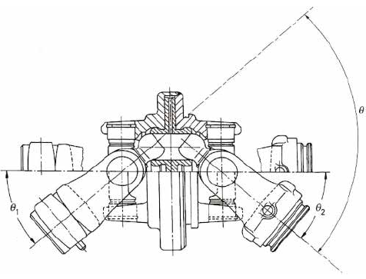
Figure 32 - Joint double dans le domaine agricole

Cas particulier du joint Tracta de Pierre Fenaille
Il s’agit d’un arrangement de deux joints de cardan à noix avec rotule extérieure toujours centrée au milieu des deux joints (figure 33). Ce joint double est constitué de quatre pièces principales, mais l’entraînement se fait par des surfaces planes, d’où une difficulté de lubrification. La rotule joue le rôle de boîtier étanche dans lequel il faut prévoir des paliers pour la rotation des arbres. L’ensemble devient alors assez compliqué.

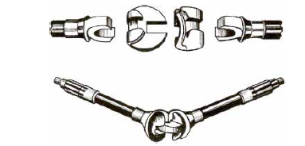

Figure 33 : Joint Tracta

    - Les joints à élément de liaison dans le plan bissecteur

On distingue deux grandes classes dans ce type de joint : les joints sans cage avec le joint Weiss à titre d’exemple et les joints avec cage dont le joint Rzeppa est le plus représentatif. Nous allons donc développer ces deux types de joints.

Le joint Weiss

Le joint Weiss est composé de deux mâchoires qui comportent des pistes formant des chemins de roulement, dont l’axe de conduite est incliné sur l’axe de l’arbre dans un plan radial. Des billes roulant et glissant (figure 34) dans les pistes assurent la transmission des efforts d’une mâchoire à l’autre. Il faut noter que le couple ne passe que par la moitié des billes dans chaque sens de rotation. Les billes sont maintenues dans le plan bissecteur par le croisement des pistes, sachant que ce croisement, si l’on veut éviter tout coincement du joint, voire l’éjection d’une bille, doit toujours être supérieur à l’angle de frottement acier sur acier lubrifié, soit 7º. La figure suivante montre une version à quatre billes et à quatre pistes rectilignes par mâchoire, le joint étant rendu fixe par la présence au centre d’une cinquième bille faisant office de rotule. Mais l’angle de brisure maximal de ce joint est limité aux environs de 35°, d’où son abandon dans le domaine automobile.

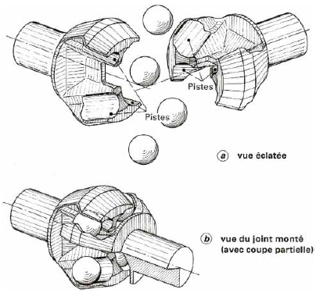

Figure 34 : Joint Weiss

Nous pouvons noter que le joint Garrington dérive de ce joint Weiss. On y a simplement remplacé les quatre billes par un couple de deux demi patins.

Le joint Rzeppa

Composition :
- une pièce externe creuse, appelée bol, comportant intérieurement des pistes dont les axes sont circulaires et placés dans des plans radiaux, régulièrement espacés, passant par l’axe de la pièce et dont la section est quasi circulaire. Ce bol est solidaire de l’un des arbres à réunir, en général la fusée de roue ;
- une pièce interne, appelée noix, comportant extérieurement autant de pistes que le bol et ayant les mêmes définitions ; la noix est solidaire, en général grâce à des cannelures, de l’autre arbre ;
- des billes assurant la liaison entre la noix et le bol grâce aux pistes qui les emprisonnent ; en général, six billes sont prévues afin de réaliser une utilisation optimale du volume matière ;
- une cage s’emboîtant sphériquement dans le bol et sur la noix de façon à réaliser la fixité axiale du joint, à assurer la coïncidence des axes des arbres menant et mené, et à transférer au bol-fusée l’effort radial dû au couple complémentaire agissant sur l’autre arbre.

Principe de fonctionnement :
La cage assure le maintien des billes dans un même plan (le plan bissecteur) ; elle est munie d’alvéoles dans lesquelles les billes s’enchâssent latéralement, mais qui sont oblongues de façon à autoriser le mouvement hétérocinétique des billes (figure 35).
Ainsi constitué, le joint Rzeppa accepte un angle de brisure maximal de 45°, voire 47° et même 50° suivant les variantes.

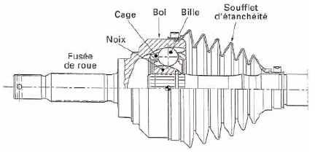
Figure 35 : Joint Rzeppa

Aspect cinématique :
La géométrie du joint devrait commander automatiquement la position des billes pour qu’elles se maintiennent constamment dans le plan bissecteur des deux arbres. Or, au commencement de la production des joints Rzeppa, les sphères et les courbes de conduite étant concentriques, cette commande ne se concrétisait que lorsque l’angle de brisure était sensible ; par contre, à angles nul ou faible, les billes, bien que coplanaires de par la cage, laissaient prendre à cette dernière une position indéterminée, d’où coincement du joint.
De façon à forcer la cage à rester stable et à basculer dès que l’on brise le joint, un levier interne à trois sphères, déporté par rapport au centre du joint, et prenant appui sur le bol et sur la noix, initiait le basculement de la cage mais s’effaçait au fur et à mesure de l’augmentation de l’angle de brisure.
Il est alors apparu que l’on pouvait résoudre la difficulté d’origine par des moyens plus économiques, dont les deux principaux sont la commande par les pistes, et la commande par les sphères, visualisés sur la figure 36, en regard de la solution originelle.

Commande par les pistes
Le centre a du joint est le centre de la surface extérieure sphérique de la noix, de la surface intérieure sphérique du bol et des sphères, intérieure et extérieure, de la cage (figure 36b). De fabrication, l’excentration ac entre centres d’axes de pistes et de sphère de noix est égale à l’excentration ab entre centres d’axes de pistes et de sphère du bol.
La figure 37 schématise la géométrie du joint dans le plan des deux arbres en ligne et sous angle en faisant abstraction de la cage.

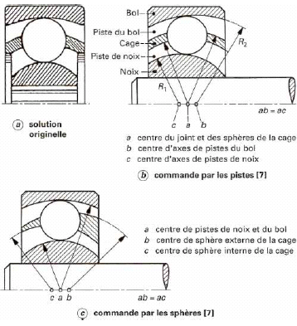
Figure 36 : Cinématique du joint Rzeppa

Sur la figure 37b, alors que l’arbre de sortie fait un angle θ avec l’arbre d’entrée, le plan bissecteur P’ a tourné de θ/2 par rapport à la figure 37a. Le centre m de la bille se place au point d’intersection des deux axes g et h de centres d’axes de pistes, donc dans le plan bissecteur, sachant que la cage est elle-même positionnée par une bille de centre n, placée dans les deux gorges opposées aux gorges d’axes g et h.
Pour les billes qui sont dans des plans autres que le plan des deux arbres, il existe alors un croisement de pistes dû au fait que les axes des deux demi pistes correspondantes ne sont plus dans le même plan.
En effet, un axe g reste dans un plan radial passant par l’axe M de l’arbre d’entrée, alors que l’axe h reste dans un plan radial passant par l’axe N de l’arbre de sortie. Ainsi lorsque, partant de la figure 37b, le joint a tourné de 90°, les axes g et h sont dans des plans de bout (perpendiculaires à la figure) contenant respectivement M et N et faisant entre eux un angle θ. Au cours de la rotation du joint, l’angle entre les plans radiaux contenant g et h varie deux fois par tour de 0 à θ.
Sous angle, les billes du joint sont donc commandées à la fois par l’excentration des axes de pistes, comme décrit ci-dessus, et par le croisement des pistes.

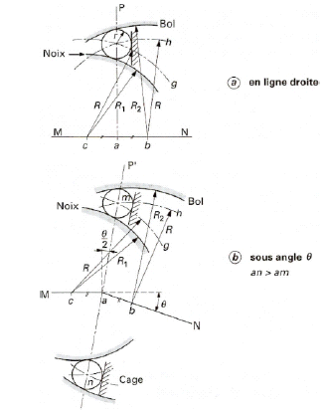
Figure 07 : Géométrie du joint

Commande par les sphères
Le centre a du joint est uniquement le centre commun des axes de pistes du bol et de la noix (figure 36c).
Les sphères d’emboîtement entre bol et cage et entre cage et noix sont centrées respectivement en b et c. Comme précédemment, ab et ac sont égaux par conception. La figure 38 explicite la géométrie du joint en ligne et sous angle, avec des agrandissements de la zone centrale et de la situation de la bille. Maintenons la cage, avec ses billes, dans le plan P. Pivotons le bol d’un angle θ/2, autour du point b, centre commun des sphères d’emboîtement entre bol et cage. Le centre du fond de gorge du bol passe alors de a à a₂. La bille, tangente au fond de gorge du bol, est obligée de se déplacer, tout en restant dans le plan P, de telle façon que l’on ait à nouveau :

R = R_{B} – r = ad = a₂d’

d et d’ étant le centre de la bille avant et après brisure du joint. La bille repousse pour ce faire le fond de gorge de la noix, laquelle pivote alors autour de c, centre commun des sphères d’emboîtement entre cage et noix, de telle façon que l’on ait à nouveau :

R = RN + r = a₁d’ = a₂d’

Comme ca = ab = ca₁ = a₂b, et que cd’ = bd’, puisque d’ reste dans le plan P, l’angle de pivotement de la noix est aussi égal à θ/2. Le plan P est constamment le plan de symétrie. Il n’y a plus à proprement parler de centre de joint, tout au plus les arbres menant et mené concourent-ils au point a’.

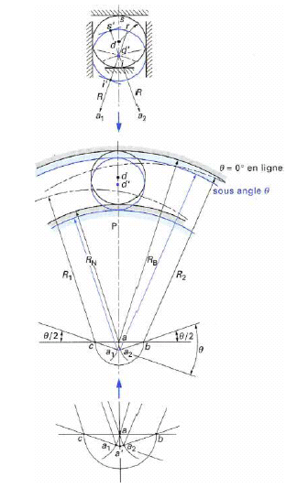
Figure 38 : Commande par les sphères : géométrie du joint dans le plan des deux arbres

À noter que les points de contact s et i de la bille avec les fonds de gorge ne se trouvent plus dans le plan P mais sont déportés en s’ et i’. Il en résulte, en d’, un léger croisement des axes de gorge, dans le plan des deux arbres.
Pour une bonne compréhension du dessin, l’excentration des centres des sphères d’emboîtement par rapport au centre commun des axes de pistes est exagérée. Il faut remarquer que, sous angle et en dehors du plan des deux arbres, il existe, comme pour la commande par les pistes, un croisement de l’axe des pistes. Ce joint a donc aussi une double commande sous angle.

    - Le joint tripode, dit joint GE

Le joint tripode fixe est un dessin particulier du joint tripode coulissant. La cinématique du joint sera étudiée en détail dans le paragraphe concernant ce dernier.

Composition :
La figure 39 montre une coupe d’un joint tripode fixe. Un arbre tulipe, souvent tubulaire, est formé à son extrémité en mâchoire tulipe comportant trois pistes à 120°, à axe quasi linéaire et parallèle à l’axe de l’arbre. Un tri axe comportant trois tourillons à 120 °, qui portent chacun une rotule coulissante et rotative, est fixé par l’extrémité de ceux-ci à un bol lié à un arbre de sortie, en général la fusée.
Une étoile de retenue à trois pattes, formant ressort, est accrochée par celles-ci dans des embrèvements existant à l’extrémité de la mâchoire tulipe et appuie sur le tri axe, assurant ainsi la fixité axiale recherchée. De façon à éviter tout phénomène vibratoire, susceptible de naître par suite de l’inertie de l’arbre tulipe excité par les mouvements transversaux du véhicule, le centre du tri axe est creusé et emprisonne un ressort qui applique la tête d’un champignon sur le fond de la tulipe.

Tel que décrit, ce joint possède un angle de brisure maximal de 43°.

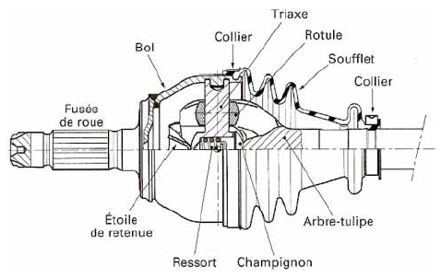
Figure 39 : Joint tripode fixe

Construction
La tulipe sur laquelle les pistes sont réalisées par déformation à froid et le tri axe sont en acier cémenté et trempé. L’étoile de retenue est en acier à ressort. Le bol, soudé à la fusée, est en acier à bas carbone pour pouvoir être déformé au moment du montage du tri axe.

Développements récents :
Ceux-ci ont été menés dans trois directions :
- réduire les frottements entre rotules et tourillons par interposition d’aiguilles dans ce tourillonnement ;
- augmenter, d’environ 40 %, la capacité en couple du joint en substituant aux pistes à axe linéaire et parallèle à l’axe de la tulipe, des pistes dont l’axe est quasi circulaire (figure 40) ;
- pousser l’angularité maximale du joint à 46°.
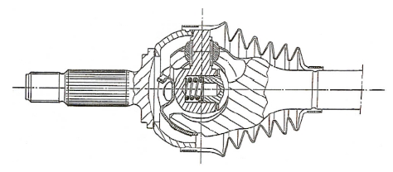
Figure 40 : Joint tripode évolué

    - Angles d’utilisation

Dans le domaine automobile, on distinguera les trois situations suivantes :
- angle maximal technologique : il est atteint lors de manipulations, avant et pendant l’assemblage sur le train avant du véhicule, et à la rigueur lors de la montée du véhicule sur pont élévateur en garage, la roue étant braquée au maximum et la suspension complètement détendue ; cet angle, pour lequel aucun couple ne doit être exercé, a été indiqué plus haut comme angle de brisure maximal pour chacun des types de joints homocinétiques fixes.

- angle maximal d’emploi : il est rencontré exceptionnellement sur route, roues braquées au maximum en butée de direction, la suspension talonnant.

- angle normal d’emploi : c’est l’angle existant au joint lors d’une utilisation longue durée, sans braquage. On peut dire que cet angle est de l’ordre de 6° au maximum pour le joint Rzeppa et de 10° au maximum pour le joint tripode fixe.

  - Les joints coulissants

L’intégration de la fonction coulissement dans la géométrie et dans la matérialisation d’un joint homocinétique impose de définir une épure angularité coulissement que les constructeurs automobiles établissent, véhicule par véhicule, en tenant compte des angles et positions d’installation, des débattements de suspension et de direction, des débattements du groupe motopropulseur, des dispersions d’assemblage, etc...
Cette épure constitue l’exigence minimale qui doit s’inscrire au mieux dans le diagramme des possibilités du joint coulissant. Un exemple de diagramme est donné sur la figure pour un joint tripode coulissant.

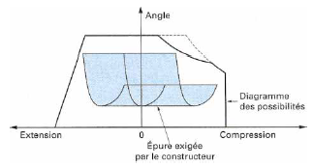
Epure angularité coulissement et diagramme des possibilités d’un joint coulissant

    - Joints à élément de liaison dans le plan bissecteur

Joint Weiss

Dans sa version coulissante, les pistes sont à axe rectiligne. La longueur des pistes et l’inclinaison de leur axe déterminent, en tenant compte de l’impératif de non coincement des billes, la plage offerte par le joint pour satisfaire l’épure angularité coulissement.

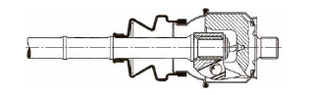
Joint Weiss coulissant

Joint à pistes croisées, dit joint VL

Description
C’est un joint à billes comportant une pièce extérieure, appelée barillet, une noix et une cage, utilisant deux familles de pistes (en général, trois pistes par famille) dont les axes, habituellement rectilignes, symétriquement et alternativement croisés, sont placés dans des plans parallèles à l’axe du joint.
Pour des questions de fabrication, ces axes sont quelquefois hélicoïdaux, ce qui n’interdit pas la symétrie. De par cette conception, toutes les réactions axiales dues aux billes sont globalisées et annulées par la cage, celle-ci étant guidée par sa sphère extérieure dans l’alésage cylindrique du barillet et placée dans le plan bissecteur par le croisement des axes de pistes.

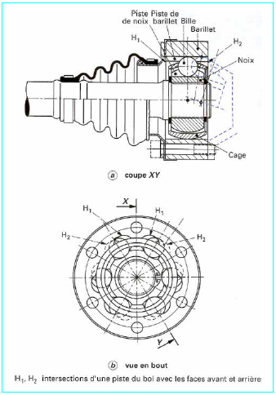
Joint à pistes croisées, dit joint VL

Cinématique
Le fonctionnement est sensiblement identique à celui d’un joint Rzeppa à commande par les pistes .Il faut remarquer que les billes roulent sur les pistes mais frottent sur les parois de la cage au cours du coulissement.
La longueur des pistes est égale à la moitié du coulissement total possible en ligne droite. Il en résulte que ce joint a un encombrement longitudinal faible. Au cours de la rotation, le mouvement de louvoiement des billes diminue l’effort de coulissement.

Construction
Les matériaux et les traitements sont identiques à ceux des joints Rzeppa. La condition indispensable de longévité réside dans la bonne géométrie, voire un bon appariement des pièces pour que les billes soient correctement placées dans le plan bissecteur.
De même que pour le joint Weiss, la plage offerte pour satisfaire l’épure angularité coulissement est conditionnée par l’inclinaison des pistes sur l’axe, inclinaison qui est de l’ordre de 15°.

Joint double-offset, dit joint DO
C’est un joint de type Rzeppa à commande par les sphères, dont les pistes sont à axes rectilignes et parallèles aux axes des arbres. La sphère intérieure du bol a été remplacé par un alésage cylindrique.
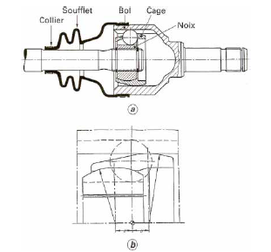
Cinématique
Il fonctionne exactement comme un joint Rzeppa à commande par les sphères, grâce à l’excentration des deux sphères de la cage ; la sphère de la noix est ajustée dans la sphère intérieure de cage et la sphère extérieure de cage est centrée et peut coulisser dans l’alésage cylindrique du bol. Au cours du coulissement, sans rotation, l’ensemble billes-cage-noix suit le mouvement de l’arbre et les billes glissent dans les pistes du bol à la manière de cannelures.
À coulissement égal, la longueur du bol est donc double de celle du joint à pistes croisées ; par contre, il permet des coulissements et des angles bien plus importants. Mais l’effort de coulissement est beaucoup plus élevé que celui rencontré avec un joint à pistes croisées.
Construction

Les matériaux et les traitements sont analogues à ceux des joints Rzeppa. La bonne géométrie des pièces et l’absence de jeux conditionnent la longévité des joints (un montage avec un léger serrage entre les billes et les pistes améliore la durée de vie).

    - Joint tripode, dit joint GI (Glaenzer Intérieur)

C’est le seul joint homocinétique connu ne répondant pas au principe, restrictif, du plan bissecteur.
Description

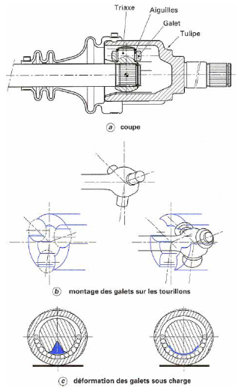

La figure nous donne une coupe d’un joint tripode coulissant. La pièce extérieure, ou tulipe (ouverte ou fermée), comporte trois pistes, à axe rectiligne et parallèle à l’axe de l’arbre de sortie de différentiel, placées à 120° l’une de l’autre.
Une pièce centrale (triaxe), fixée sur l’arbre qui entraînera le joint placé côté roue, comporte trois tourillons à 120°. Des galets sont montés, rotatifs et coulissants, sur ces tourillons par l’intermédiaire d’aiguilles. Chaque galet dont la surface extérieure est une zone sphérique équatoriale, circule et oscille dans la piste correspondant de la tulipe.

Précisons que ce joint (coulissant ou fixe) est pratiquement le seul à présenter un double caractère d’isostaticité :

- global car il n’y a pas de surabondance de liaisons depuis l’arbre menant jusqu’à l’arbre mené. On peut toujours faire passer par trois points quelconques d’un plan (points où les trois axes de piste percent le plan contenant les trois axes de tourillon du triaxe) trois droites qui sont les trois axes du triaxe. Ce système est unique et stable ; plus généralement d’ailleurs, cela est valable même si les trois axes du triaxe ne sont pas coplanaires, si les trois axes de piste ne sont pas parallèles à l’axe de la tulipe, et que les 120° ne sont respectés sur aucune des deux pièces principales
- local puisque, pour chaque galet, nous trouvons ici la superposition d’une liaison linéaire équatoriale (sphère dans cylindre = 3 rotations + 1 translation) et d’une liaison pivot glissant (1 rotation + 1 translation) ; en fait, l’une des rotations de la liaison linéaire équatoriale se désiste au profit de la rotation axiale (aiguilles entre alésage de galet et tourillon) de la liaison pivot glissant, d’où au total 5 degrés de liberté ; le 6e degré de liberté, une translation, est interdit par le contact latéral galet-pistes.
En conséquence, le calcul des efforts entre et dans chacun des éléments constitutifs d’un joint tripode, en ligne et sous angle, est toujours possible.

Cinématique
Son inventeur a démontré qu’un tel joint est parfaitement homocinétique si, au cours de la rotation, l’arbre portant le triaxe reste parallèle à lui-même ; sinon, et c’est le cas en pratique, l’erreur d’homocinétie est très faible, similaire à celles que procurent, sous couple, les autres joints homocinétiques.
Sous angle, le centre du triaxe décrit un petit cercle, de rayon r (offset), dans le plan des trois axes de tourillons, trois fois par tour d’arbre (par raison de symétrie).

Le rayon r de ce cercle est :
$$r=\frac{R}{2}\left(\frac{1}{\text{cos}θ}−1\right)$$
Avec R rayon d’action des pistes
$θ$ angle de brisure du joint
r reste en général petit, de l’ordre de quelques dixièmes de millimètre; il faut cependant en tenir compte pour le dessin du joint : rapprochement du sommet des tourillons de l’intérieur du bol et mouvement louvoyant des galets sur les tourillons.

La distance du centre de galet au centre de triaxe varie de :
$\frac{R}{2}\left(3−\frac{1}{\text{cos}θ}\right)$ à $\frac{R}{2}\left(\frac{3}{\text{cos}θ}−1\right)$

Tant au cours du coulissement que du débattement angulaire, les galets roulent sur les pistes mais avec un angle de dérapage fonction de l’angle de brisure du joint.
Cependant, l’effort de coulissement reste très faible.

Construction
La tulipe, obtenue maintenant par extrusion y compris les pistes, est soit en acier cémenté trempé, soit en acier traité par induction sur les pistes. Le triaxe est cémenté et trempé, puis rectifié sur les tourillons. Les galets sont en acier à roulement trempé.
Le joint étant doublement isostatique, globalement d’une part, galet par galet d’autre part, la précision de réalisation n’est requise qu’au niveau de chaque tourillonnement lequel est d’ailleurs optimisé grâce à l’adoption, pour le tourillon, d’une forme cylindrique non circulaire tenant compte de la déformation élastique, sous charge, du galet.

    - Comportement comparé pour la fonction coulissement

Deux phénomènes sont à prendre en compte :

- la résistance globale qu’oppose le joint à tout déplacement relatif axial, vibratoire ou non, entre les deux arbres à réunir, caractérisant sa transmissibilité des forces extérieures
- la propension du joint à délivrer vers l’extérieur un signal, caractéristique de sa conception, en générant des vibrations.

Résistance aux coulissements

Coulissement sans rotation
Cette situation se rencontre avec les véhicules à boîte automatique, le moteur développant, à l’arrêt du véhicule, un couple équivalent au couple de traînée du convertisseur de couple.

Le tableau suivant est donné à titre indicatif. On attribue l’indice 100 à l’effort de coulissement, sous un couple donné, à des cannelures à profil en développante avec un angle de pression de 30°. Les joints cités ont une capacité maximale en couple équivalente à celle des cannelures de référence et sont expertisés sous un même couple forfaitaire.

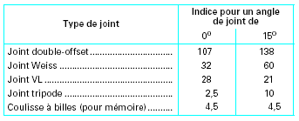

Coulissement en rotation
Le fonctionnement sous angle des joints provoque à chaque tour un mouvement de va-et-vient des billes ou des galets. L’effort de coulissement est donc très fortement réduit même sous couples moteurs importants et est très difficile à mesurer.

Il est cependant possible de classer les différents joints par leur comportement à transmettre des efforts axiaux : le classement reste le même que celui obtenu pour le coulissement sans rotation. En particulier, le joint double-offset est mauvais à angle nul.

Génération de vibration

Lors de la rotation du joint sous angle, les mouvements relatifs (translation, voire rotation) entre les différentes pièces et, en particulier, celles qui transmettent les efforts dus au couple, engendrent des frottements.
Or, les pièces en question retrouvent une fois par tour, ou plusieurs fois, les mêmes situations ; de plus, s’il y a n paires de courbes d’entraînement, il y aura n phénomènes identiques, en phase ou non, d’où des forces de frottement dont la sommation se traduit par des vibrations de différents ordres (en translation et en rotation) et de différentes fréquences.
Parmi ces vibrations, les plus gênantes pour un joint coulissant sont les vibrations axiales, dont les amplitudes croissent d’autant plus que le couple et l’angle de travail, le coefficient de frottement, etc., sont importants.
Bien que, et du fait que, la résistance au coulissement d’un joint tripode soit remarquablement faible, ce joint génère, dans certaines conditions extrêmes d’emploi, des vibrations axiales dues en particulier au fait qu’au roulement du galet dans la gorge se superpose un pivotement ; il s’y ajoute une résistance de déplacement du galet sur le tourillon et une friction provoquée par le basculement du galet dans la gorge dues au phénomène d’offset.

    - Développements récents

Il y a très peu de développement dans le domaine des joints avec éléments de liaison dans le plan bissecteur. En revanche, il existe une très grosse activité de recherche dans le domaine des joints tripode et une industrialisation récente de nombreuses variantes ; toutes les solutions visent à atténuer, voire faire pratiquement disparaître, la génération des vibrations axiales sans, bien entendu, sacrifier aux qualités reconnues du joint d’origine.

On distingue trois orientations parmi ces solutions :
- interdire le basculement du galet dans la gorge (d’où un roulement presque pur) et retrouver la nécessaire brisure élémentaire, au niveau du galet, grâce à une rotule intégrée dans ce dernier. C’est le cas des productions NTN, AAR, etc.
- séparer nettement les deux fonctions : coulissement et mise sous angle du joint. C’est le cas des joints Triplan ; là aussi, on retrouve une rotule par bras de triaxe, le coulissement des patins latéraux s’effectuant soit sur aiguilles soit sur multibilles
- réaliser un joint multipode qui permette l’annulation permanente de la résultante des excitations axiales délivrées par chaque galet, quitte à prévoir un basculement conjugué des paires de pistes reçues dans la tulipe. C’est le cas du joint quadripode de Orain qui remplit cet objectif tout en annulant, par ailleurs, l’offset rencontré avec le joint tripode.

La figure représente les joints AAR, Triplan et quadripode, à titre de comparaison avec le joint tripode :

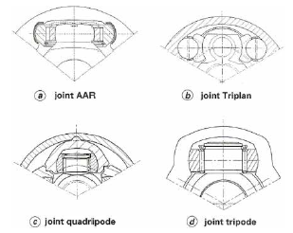

Démarche de calcul

  - Dynamique d’un joint

En dehors des forces et des couples dont l’équilibre a été étudié, il y a lieu de tenir compte de toutes les forces ou couples résultant du fait que le joint ou les pièces solidaires du joint ont une certaine masse ou un certain moment d’inertie et que ces différentes pièces sont animées d’une certaine vitesse (constante ou variable).

    - Force dite « centrifuge »

Elle intervient pour toutes les pièces excentrées (elles le sont toutes plus ou moins par suite des erreurs de construction)
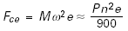
Ces forces rotatives ont une résultante tournante qui sollicite les paliers et dont la valeur est pratiquement de l’ordre du poids des pièces (avec les valeurs d’excentration normales).

Exemple: si nous partons de la formule simplifiée, pour n = 5 000 tr /min, nous obtenons$F_{\text{ce}}≈P$pour une excentration e = 0,035 mm.

La force centrifuge intervient aussi sur les pièces oscillantes, comme le croisillon ou l’anneau, pour créer un couple alternatif qui charge les coussinets. Il s’y ajoute un effet gyroscopique, surtout dans le cas du joint à anneau dont le moment d’inertie est relativement important par rapport à un croisillon.
En fait, les conséquences peuvent en être ignorées, les charges sur les tourillons étant négligeables par rapport à celles dues au couple à transmettre.

    - Effets de l’inertie

Ils se font sentir sur toutes les pièces dont la vitesse est variable :
- la pièce intermédiaire qui oscille : le couple résultant de cette oscillation, en dehors de toute question de rotation, est très faible en particulier dans le cas du croisillon.
- l’arbre de sortie, avec la mâchoire associée, dont la vitesse est variable.

Rendement d’un joint

Celui-ci dépend de la structure adoptée et de la qualité de réalisation. Un joint de cardan à croisillon avec tourillonnement sur aiguilles a, dans des conditions standards de fonctionnement (par exemple 4° à 3000 tr/min), un rendement supérieur à 99,9 %, qui ne se dégrade d’ailleurs pas à l’usage.
Ce rendement diminue très légèrement avec l’augmentation de l’angle de travail et de la vitesse de rotation. Il est normalement indépendant de la valeur du couple transmis avec cependant une chute nette à couple faible et à couple très élevé.
On a souvent cherché à le déterminer par calcul. Malheureusement, cela exige de nombreuses hypothèses sur les paramètres intervenant pour la détermination des pertes au niveau des différentes surfaces de frottement : entraînement, centrage et étanchéité.

On se contente donc de procéder par essais que seuls des spécialistes peuvent tenter de mettre en œuvre.

La demi-transmission

On appelle demi-transmission un organe mécanique destiné à assurer l’entraînement (en rotation et sous couple) d’une transmission à partir d’un arbre (ou vice versa), voire d’une autre demi-transmission (les éléments à réunir pouvant prendre, dans des limites assez strictes, des débattements relatifs quelconques) comprenant un joint de cardan centré associé à un arbre, généralement tubulaire, qui est prolongé par un embout, lequel tourne dans un ensemble support appelé palier intermédiaire.

L’isostaticité de cet organe est obtenue, tant en axial qu’en transversal, grâce aux caractéristiques du palier (voir ci-après).

    - Homocinétie d’un ensemble demi-transmission et transmission

Nous admettons que le décalage angulaire périodique total Σe d’une liaison caractérise la non homocinétie de celle-ci. Σe est donné, en première approximation, par la somme vectorielle des décalages individuels provoqués par chaque joint. Les angularités de joint sur lesquelles on travaille étant limitées, la loi sinusoïdale peut être adoptée, la fréquence étant de deux fois la rotation ; le décalage, est donc de la forme :

$$Σe=\frac{1}{4}\sum{α_{n}^{2}}\text{sin}\left(2θ+ϕ_{n}\right)=\frac{1}{4}α_{e}^{2}\text{sin}\left(2θ+ϕ_{e}\right)$$

Avec $ϕ_{e}$ étant la phase
$θ$ la rotation

Ce résultat peut être acquis vectoriellement.

Du décalage global Σe, on déduit la valeur correspondante de l’angle du joint unique équivalent qui occasionnerait le même décalage et qui caractérise le non-homocinétie ; ce qui permet d’utiliser la méthode de la valeur limite K, tant pour l’ensemble de la liaison que pour les éléments constituants.
On recherchera à minimiser ce décalage (figure 39). On a intérêt à réduire au minimum l’angle au joint de la demi-transmission, ce qui est possible, en général, quand la demi-transmission est seulement requise pour des questions de vitesse critique. Pour examiner l’influence d’une perturbation torsionnelle sur une ligne d’arbre complète, on se reportera à la référence.

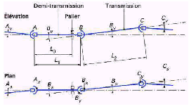
Figure 39 - Ensemble demi-transmission et transmission

    - La technologie

Rien de particulier au sujet du joint de cardan, voire de l’arbre dont le dimensionnement dépend directement des couples et des vitesses de rotation rencontrés.

Quant au palier intermédiaire, c’est un dispositif qui doit être conçu en fonction de la valeur des efforts statiques et dynamiques qu’il a à supporter ; mais c’est sa transmissibilité qui détermine alors la force qui attaque la traverse, le châssis, la cabine, les passagers, dans le cas d’un véhicule.

Les efforts radiaux, seuls considérés ici sont, en première analyse : d’abord les poids et les autres effets statiques (sur lesquels nous ne nous arrêterons pas) ; ensuite, la force centrifuge provenant de l’existence des balourds ; enfin, l’action complexe due aux moments complémentaires générés par les joints de cardan travaillant sous angle.
Nous devrions aussi tenir compte de la composante radiale de la résistance au coulissement de la transmission associée, et ce d’autant plus que l’angle aux joints de celle-ci est important.

La force centrifuge, correspondant à un balourd, tourne au synchronisme, d’où une vibration forcée par cycle dans le palier.
Généralement, la demi-transmission et la transmission, associées, étant équilibrées individuellement, il en résulte toujours, lors du montage, un balourd d’assemblage plus ou moins important à l’aplomb du palier intermédiaire, provoqué par l’excentration et le jeu entre les centrages, le voilage des faces des brides, etc. Pour remédier à cela, on cherche à :

- améliorer l’équilibrage individuel de la demi-transmission, de la transmission et des pièces de liaison ; cette solution extrêmement onéreuse ne résout pas pour autant le problème du balourd d’assemblage
- équilibrer la ligne de transmission comme un ensemble complet, ce qui n’est pas toujours matériellement possible
- concevoir un palier intermédiaire moins sensible aux balourds.

En ce qui concerne les moments complémentaires, rappelons qu’ils agissent respectivement sur la mâchoire menante et sur la mâchoire menée d’un joint. Dans le cas d’une liaison à 3 joints, nous avons 6 moments complémentaires ; 4 seulement nous intéressent, car les moments des mâchoires extrêmes agissent directement et uniquement sur l’arbre menant et l’arbre mené de la liaison.

On calcule la valeur maximale de chaque moment complémentaire intéressant ; nous rappelons que, jusqu’à un angle de 15°, la formule générale est utilisable :

$$M_{M}=C\text{tan}α$$

En toute généralité, on se donne comme référence de phase, le plan de brisure du joint (de la transmission) situé après le palier ; on en déduit la phase du maximum du moment complémentaire agissant sur chacune des mâchoires du dit joint, avec un déphasage relatif d’ailleurs de 90°; connaissant la phase du plan de brisure des deux autres joints par rapport au plan de brisure de référence, on peut alors situer la phase du maximum des moments complémentaires agissant sur les deux autres mâchoires à prendre en considération.

Le lieu des extrémités de chacun des vecteurs pulsants représentatifs est une circonférence passant par l’origine, décrite deux fois par tour de rotation de la liaison. Il faut maintenant composer 4 vecteurs pulsants.
Par ailleurs, on peut toujours décomposer un vecteur pulsant en une composante statique (réunissant l’origine au centre de la circonférence) et en une composante tournante (réunissant le centre de la circonférence à l’extrémité du vecteur actuel), de même module d’ailleurs.

Après composition des 4 composantes tournantes (les seules intéressantes), on trouve que la résultante dynamique $\vec{D}$ peut se mettre sous la forme :

$$\vec{D}=\frac{C}{2L_{0}}\left[\text{tan}α_{A}+\left(1+k\right)\text{tan}α_{B}+k\text{tan}α_{C}\right]$$

Avec C couple transmis,
$α_{i}$ angles de brisure en A, B et C,
A joint de la demi-transmission,
B joint de la transmission, après le palier,
C joint à l’autre extrémité de la transmission,
$L_{0}$ longueur de la demi-transmission jusqu’au palier,

$k=\frac{L_{1}}{L_{2}}$ rapport de la longueur L₁ de la demi-transmission à la longueur L₂ de la transmission.

Elle tourne au double de la vitesse de rotation de la liaison. Evidemment, l’action dynamique sur le palier intermédiaire serait nulle si la résultante était elle-même nulle. Pour cela, on s’efforce de jouer à la fois sur les grandeurs et sur les directions des vecteurs, ou en d’autres termes, sur l’angularité, sur la phase et sur le déphasage des joints.

Cela nécessitait, il y a encore quelques années, un travail assez considérable, mais la mise en forme de systèmes experts facilite la recherche de solutions ; on doit tenir compte, pour chacune des solutions envisagées, des diverses évolutions du système, lors de l’emploi.

Enfin, on ne doit pas être surpris par les phénomènes de percussion pouvant provenir, par exemple, d’un moteur qui pilonne (détermination de la position des centres de percussion de la transmission).
À l’origine, les paliers étaient montés d’une façon plus ou moins rigide sur les traverses ; puis, on a adopté la technique du roulement, à une seule rangée de billes, noyé dans une bague de caoutchouc ou incorporé dans un boîtier supporté lui-même par une ou plusieurs bagues de caoutchouc ; le caoutchouc travaillant à la compression constitue un isolant intéressant pour les bruits, son but principal était, cependant, d’autoriser un certain défaut d’alignement dans la ligne de transmission, tout en ne nécessitant que l’emploi d’un roulement économique à une rangée de billes.

Les paliers actuels (figure 40), en particulier ceux utilisés par l’industrie automobile (excepté le cas des véhicules de chantier) sont constitués d’un anneau de caoutchouc très alvéolé, utilisé pratiquement sans précontrainte d’assemblage et présentant de ce fait la caractéristique dite basse fréquence (de l’ordre de 1 100 cycles par minute).
A la vitesse de rotation correspondante, la force centrifuge due au balourd est relativement faible et on constate qu’un amortissement suffisant est produit par le montage, autorisant ainsi la rotation à la résonance sans perturbations excessives ; aux vitesses plus élevées, c’est-à-dire au-delà de la résonance, la transmissibilité chute et une grande amélioration est obtenue en ce qui concerne la force transmise à la traverse.

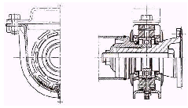
Figure 40 - Palier intermédiaire dit à basse fréquence

    - Les contraintes

L’utilisation d’un palier intermédiaire exigeant la présence d’un socle, d’une poutre rigide ou d’un renfort efficace de cloison (sous peine d’entendre cette cloison vibrer) conduit à systématiquement envisager la possibilité de supprimer la demi-transmission, en particulier dans le cas où celle-ci a été envisagée pour satisfaire aux exigences de vitesse de rotation, et à revenir à la simple transmission.

Pour se faire, on peut se demander s’il ne serait pas intéressant d’utiliser, par exemple, un tube en aluminium à la place d’un tube en acier. En fait, on ne gagne rien sur le diamètre moyen puisque :

- pour l’acier : $\frac{E}{δ}=\frac{\text{21000}{\text{daN}}/{{\text{mm}}^{2}}}{7,\text{85}{\text{daN}}/{{\text{dm}}^{2}}}=2,\text{67}×{\text{10}}^{6}m$

- pour l’aluminium : $\frac{E}{δ}=\frac{\text{6200}{\text{daN}}/{{\text{mm}}^{2}}}{2,6{\text{daN}}/{{\text{dm}}^{2}}}=2,\text{58}×{\text{10}}^{6}m$

L’épaisseur pour un tube en alliage d’aluminium doit être le triple de celle d’un tube en alliage ferreux car la résistance pratique du premier est environ le tiers de celle du second.

On ne gagne donc ni sur l’encombrement ni sur le poids ; la mise en œuvre est plus délicate et le coût est plus élevé.

D’autres solutions sont possibles ; il faut évidemment citer l’emploi des matériaux composites à la place de l’acier, pour le tube d’abord, et cela du fait d’un rapport $E/δ$ très intéressant. Le tube est réalisé par enroulement filamentaire, à orientations croisées précises (par exemple 110° ± 10° par rapport à l’axe du tube) de fibres de verre et de fibres de carbone enrobées et noyées dans une matrice telle qu’une résine époxy ; le tube est parachevé par enrubannage ou gainage extérieur par enroulement filamentaire et subit une pré-cuisson, sur mandrin, à 100° C en étuve.
Les liaisons en extrémité de tube avec les pièces métalliques des joints de cardan s’effectuent par collage structural ; on effectue ensuite une post-cuisson à une température minimale de 150° C.

De nombreux avantages sont à attendre de cette technique, à savoir :

- une plus grande longueur de transmission admissible (de l’ordre de 1,6 fois) pour une même vitesse de rotation,
- allégements direct (gain compris entre 40 et 60 %) et indirect (suppression du palier intermédiaire)
- une meilleure filtration des vibrations du fait de l’amortissement interne du matériau (et de la suppression du palier)
- une résistance à la corrosion exceptionnelle
- une diminution des coûts directs et indirects
- une participation active à la réponse au crash (application pour les véhicules), etc.

Forts de ces résultats, les spécialistes ont même envisagé et essayé des transmissions dont les joints de cardan (travaillant cependant au maximum à 2° de brisure en continu et 5° en intermittent) étaient remplacés par des disques, en matériaux composites, pesant 50 g d’où un gain de poids total de l’ordre de 75 % par transmission.
Tous les développements réalisés l’ont été au moment de l’engouement pour les voitures à quatre roues motrices qui nécessitent une, voire plusieurs liaisons longitudinales. Mais le marché ne s’est pas révélé très porteur à ce jour.

Documentation et prix

Marque | Adresse | Téléphone/Fax | Adresse internet
 | ACC&S  57 rue de la Grossau  BP 111  67028 STRASBOURG  CEDEX 1 | Tel :03 88 55 94 94  Fax : 03 88 55 94 95 | www.acces.ac
 | Ameridrives Coupling  1802 Pittsburgh Avenue PO Box 4000  Erie, PA. 16512-4000 | Tel : 814 480 5000 Fax :814 453 5891 | www.ameridrives.com
 | Belden Incorporated  Niederliassung Deutschland  Reihersteg 15  39126 Magdeburg, Deutschland | Tel : 49 (0) 3912 52 58 11  Fax : 49 (0) 3912 51 46 73 | www.beldenuniversal.com
 | Danaher Linear Motion Systems  43-45 Channel Drive  Port Washington  New York 11050  U.S.A. | Tel : 0800 90 5721  Fax : 0800 91 6315 | www.danaherlinear.com
 | EBI BEARINGS CO.  B1003 Zhongshan building  NO.369 Zhongshan road east  NINGBO 315040 CHINA | Tel : (86-574)278 517 57 2 785 1758  Fax : (86-574)27851718 | www.ebi-bearings.com
 | Fiama srl  43016 San Pancrazio (Parma) Italy  Via G. Di Vittorrio 5/A | Tel : (39) 0521 672 341  Fax : (39) 0521 672 537 | www.fiama.it
 | FOGEX  215, Rue Henri Barbusse  Boite Postale 136  95103 – ARGENTEUIL | Tel : 01 34 34 46 00  Fax : 01 34 34 46 01 | www.fogex.com
 | Helical Products Company, Inc.  P.O. Box 1069  Santa Maria, CA 93456-1069  c/o Personnel | Tel: 805-928-3851 Fax: 805-928-2369 | www.heli-cal.com
 | Huco Engineering Industries Ltd  Merchant Drive  Hertford  Hertfordshire  SG13 7BL  England | Tel: +44 (0)1992 501900  Fax: +44 (0)1992 500035 | www.huco.com
 | Lovejoy Sintered Technologies  contact:  Lovejoy Sintered Technologies  2655 Wisconsin Ave.  Downers Grove, Illinois 60515 | Tel: 630-852-0500  Fax: 630-852-2120 | www.lovejoy-inc.com
 | MARIO FERRI - Universal Joints  via Guido Miglioli, 2  26012 Castelleone (CR)  ITALY | Tel: +39 0374 56450  Fax: +39 0374 57873 | www.marioferri.com
 | M&M Europe  Industrie Str. 31  76470 Otigheim  Germany | Tel: 49/7222-96-8899-0  Fax: 49/7222-96-8899-5 | www.mmprecision.com
 | RBC France 19, avenue de Norvège, ZA de Courtaboeuf 1  91953 Les Ulis Cedex  France | Tél. : 01 60 92 17 35  Fax : 01 69 86 12 84 | www.rbcfrance.com
 | SOLYFY 5 rue Eugène Pottier BP 6081 F 69604 VILLEURBANNE Cedex | Tél: 04 78 79 46 46 Fax: 04 78 79 46 49 | www.solyfi.fr
 | "Les Bréviaires" BP 17 41310 Saint Amand Longpré  France | tél :02 54 82 96 96 fax :02 54 82 96 00 | www.traven.com

Liste des prix :

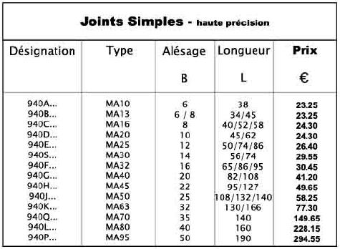

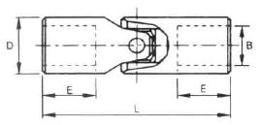

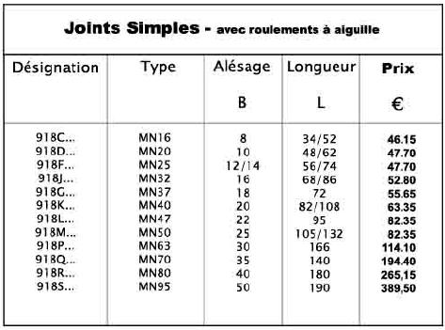

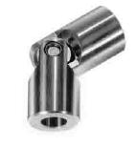

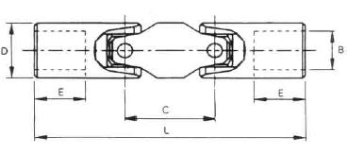

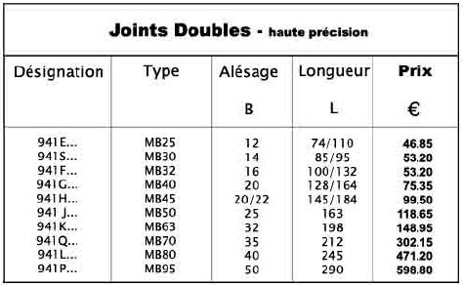

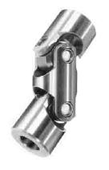
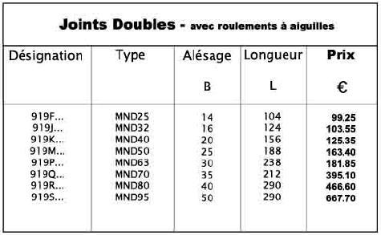

Documentations utilisées

  - Sites utilisés et constructeurs

http://www.apexuniversal.com
http://www.spicerdriveshaft.com
http://www.weasler.com
http://www.neapco.com/index.php
http://www.techniques-ingenieur.fr
http://www.cvaxles.com
http://www.cardan-braz.com.br
http://www.yac.com.tw
http://www.klein-gelenkwellen.de
http://www.hpceurope.com
http://www.histomobile.com/histomob
http://fr.encyclopedia.yahoo.com/articles/na/na_1531_p0.html
http://pedagogie.ac-aix-marseille.fr/disciplines/sti/genelec/cours/ponet/oldham.htm
http://rbmn.chez.tiscali.fr/acc_elastiques.htm

  - Références bibliographiques

GUIMBRETIÈRE (P.). – Joints homocinétiques.
Traité Génie mécanique B 5 815, Techniques de l’ingénieur, mai 1996
GUIMBRETIÈRE (P.). – Joints de cardan.
B 5 810, Techniques de l’Ingénieur, janv. 1997

